Xin chào các bạn và các em!
Để giúp các bạn đồng nghiệp, các bậc phụ huynh và các em học sinh có tư liệu tham khảo, xin giới thiệu với quý vị và các em trọn bộ đề thi (Từ vòng 1 đến vòng 12):
ViOlympic Toán Tiếng Việt Lớp 2 – Năm 2017 & 2018.
(Từ vòng 1 đến vòng 12 năm 2018)
(& Từ vòng 11 đến vòng 16 năm 2017)

ĐỀ THI VIOLYMPIC 2017 – 2018 _ LỚP 2
VÒNG 1 (Mở ngày 05/9/2017)

Họ và tên: ………………………………………………………………………………………./ . Xếp thứ:………………..

Bài thi số 1: Sắp xếp:

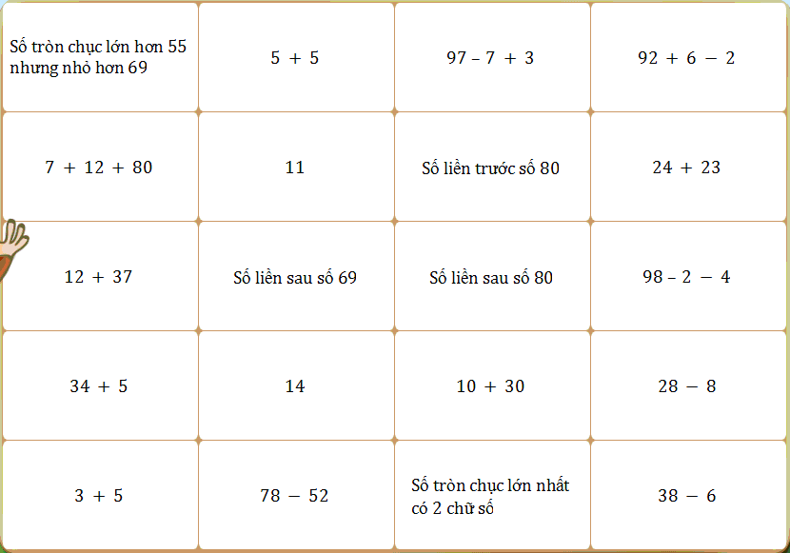

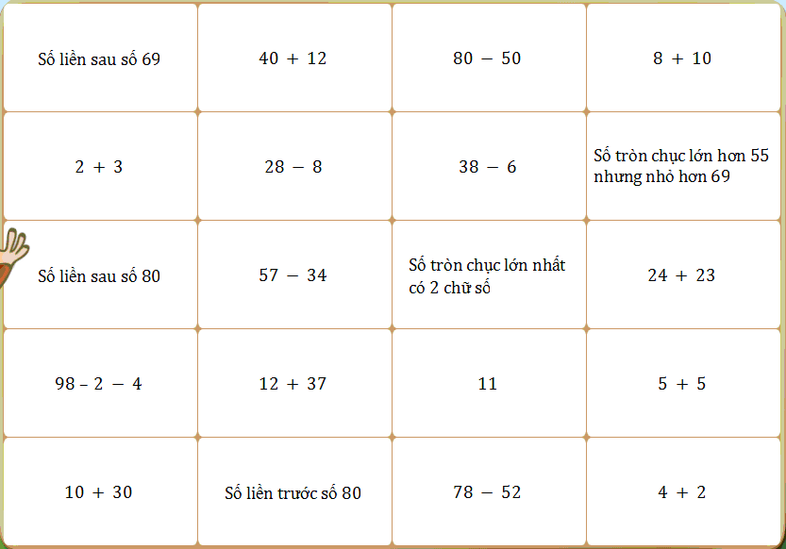

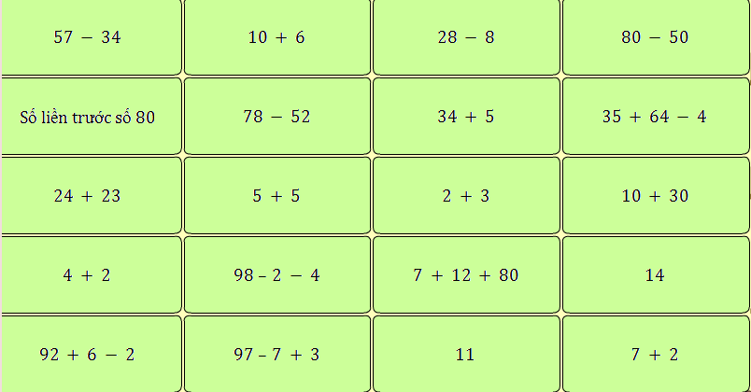

Bài 2: Bức tranh bí ẩn:
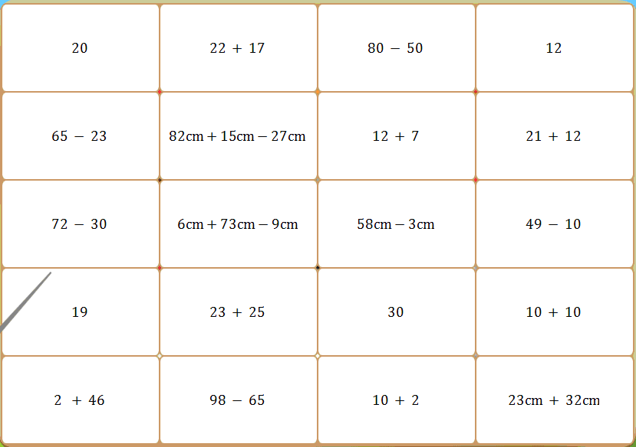

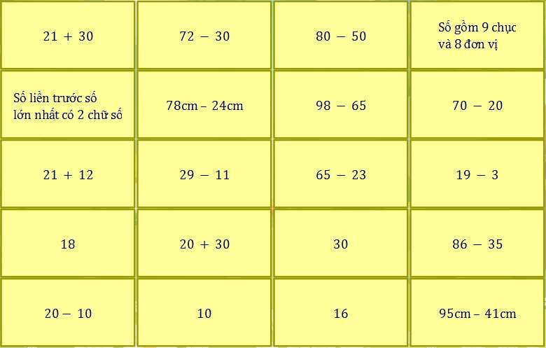

BÀI 3: Đi tìm kho báu:

Câu 1: Số gồm 7 đơn vị và 6 chục là ……… ;
Câu 2: Số gồm 5 chục và 6 đơn vị là ………… .
Câu 3: Số lớn hơn 69 nhưng nhỏ hơn 71 là ………… .
Câu 4: Cho: 27 + ….. = 67. Số thích hợp điền vào chỗ chấm là ………… .
Câu 5: Tính: 14 + 83 ………… .
Câu 6: Số bé nhất có 2 chữ số giống nhau là ………… .
Câu 7: Tính: 96 – 76 + 40 = ………… .
Câu 8: Tính: 69 – 9 – 30 = ………… .
Câu 9: Tính: 62 + 7 – 21 = ………… .
Câu 10: Tính: 68 - 26 = ………… .
Câu 11: Cho: 46 = ….. + 10 + 16. Số thích hợp điền vào chỗ chấm là ………… .
Câu 12: Cho: 75 - ….. = 65. Số thích hợp điền vào chỗ chấm là ………… .
Câu 13: Có ….. số có 2 chữ số .
Câu 14: Số liền sau của số lớn nhất có 1 chữ số là: ………… .
Câu 15: Số lớn hơn 79 nhưng nhỏ hơn 61 là: …………..
Câu 16: Số nhỏ hơn 80 nhưng lớn hơn 78 là: …………..
Câu 17: Đoạn thẳng AB dài 12cm, đoạn thẳng AB dài bằng đoạn thẳng CD.
Vậy cả 2 đoạn thẳng dài ….. cm .
Câu 18: Cô giáo tặng cho các bạn tổ Một 12 phiếu khen, tặng cho tổ Hai 16 phiếu khen.
Vậy cô giáo đã cho đi ……… phiếu khen.
Câu 19: Trong vườn có 4 chục cây cam và 35 cây bưởi. Vậy trong vườn có ……. cây.
Câu 20: Một khúc gỗ dài 98cm, bố cưa đi 8 cm. Vậy khúc gỗ còn lại dài là: …… cm.
Câu 21: Nếu hôm qua là ngày 8 tháng 7 thì ngày mai là ngày ………….tháng 7.
Câu 22: 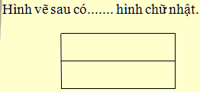 ; Câu 23: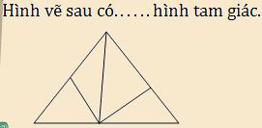

ĐỀ THI VIOLYMPIC 2017 – 2018 _ LỚP 2
VÒNG 2 (Mở ngày 14/9/2017)

Họ và tên: ………………………………………………………………………………………./ . Xếp thứ:………………..

Bài thi số 1: Điền kết quả thích hợp vào chỗ (...):

Câu 1: Tính: 13 + 81 =………………….
Câu 2: Tính: 9 + 90 =………………..
Câu 3: Tính: 68 – 63 =……………….
Câu 4: Tính 45 – 23 =………………..
Câu 5: Tính: 8 + 30 + 40 =…………….
Câu 6: Tính: 3 + 56 + 20 =………………
Câu 7: Tính: 86 – 6 – 20 = 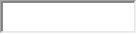
Câu 8: Số bé nhất có 2 chữ số là………………..
Câu 9: Số lớn nhất có 2 chữ số giống nhau là…………….
Câu 10: Số lớn nhất có hai chữ số mà tổng hai chữ số của số đó bằng 9 là…………..
Câu 11: Cho: 4dm = ..... cm. Số thích hợp điền vào chỗ chấm là………………..
Câu 12: Cho: 80cm = ...... dm. Số thích hợp điền vào chỗ chấm là………………
Câu 13: Cho: 7dm - 30cm = ..... cm + 3dm .
Số thích hợp điền vào chỗ chấm là…………….
Câu 14: Cho: 23cm +36cm < 6dm - .... cm.Số thích hợp điền vào chỗ chấm là……….
Câu 15: Hiệu của 78 và 27 là
Câu 16: Có tất cả bao nhiêu số có 2 chữ số nhỏ hơn 65? Trả lời: Có…….. số.
Câu 17: Cho các chữ số: 2; 0; 6; 9; 7. Viết được bao nhiêu số có 2 chữ số khác nhau từ 5 chữ số đã cho? Trả lời: Viết được…………. số.
Câu 18: Số hạng thứ nhất là 12, số hạng thứ hai là số đứng liền sau số hạng thứ nhất.
Vậy tổng của 2 số là …………………..
Câu 19: Tổng của 56 và 3 là………………
Câu 20: Tổng của số tự nhiên bé nhất và số lớn nhất có 1 chữ số là……..
Câu 21: Mảnh vải xanh dài 5dm, mảnh vải đỏ dài 45cm.
Vậy cả hai mảnh vải dài……. cm.
Câu 22: Hai anh em câu được tất cả 15 con cá, trong đó anh câu được 1chục con.
Vậy em câu được………. con.
Câu 23: Đoạn thẳng AB dài 60cm, đoạn thẳng CD dài 32dm.
Vậy cả 2 đoạn thẳng dài dm.

Bài thi số 2: Bức tranh bí ẩn (Tìm cặp bằng nhau): 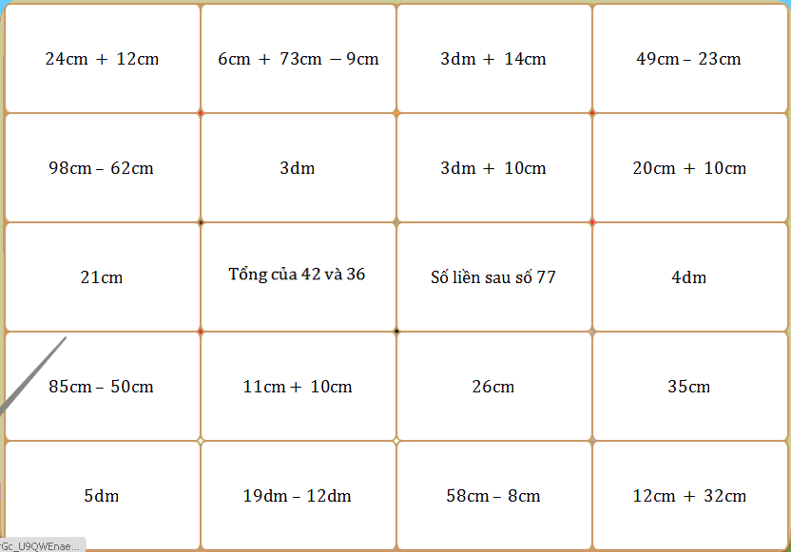

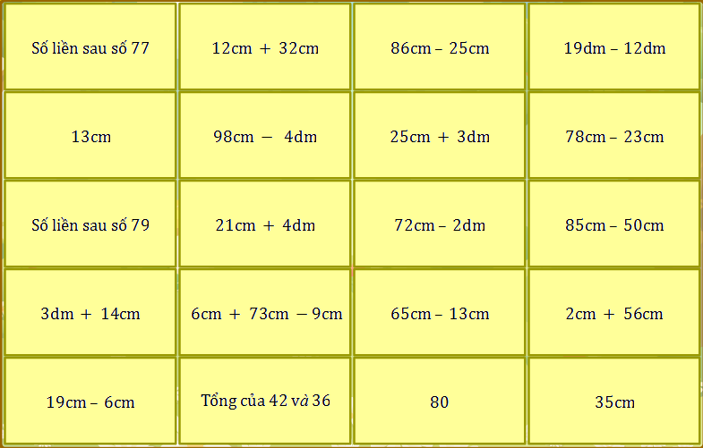

BÀI 3: 12 con giáp (Vượt chướng ngại vật):
Câu 1: Tính: 23 + 6 = ……...  Câu 2: Tính: 45 + 12 = ……...  Câu 3: Tính: 4 + 54 = ……...  Câu 4: Tính: 68 – 8 = ……... | Câu 5: Tính: 6 + 12 + 61 = ……...  Câu 6: Tính: 16 + 3 - 7 = ……...  Câu 7: Tính: 85 – 52 + 5 = ……...  Câu 8: Tổng của 5 và 32 là: ……...
Câu 9: Tổng của số bé nhất có 2 chữ số giống nhau và 58 là: ……...
Câu 10: Cho: 67dm – 53dm … 20cm + 13dm. Dấu thích hợp điền vào chỗ chấm là: …..
Câu 11: Cho: 5dm ….. 23cm + 26cm. Dấu thích hợp điền vào chỗ chấm là: …….
Câu 12: Cho: 4dm 6cm = ……..cm. Số thích hợp điền vào chỗ chấm là: …….
Câu 13: Cho: 6dm = ……..cm. Số thích hợp điền vào chỗ chấm là: …….
Câu 14: Cho: 8dm 7cm = ……..cm. Số thích hợp điền vào chỗ chấm là: …….
Câu 15: Cho: 32cm + 3dm – 12cm = …dm. Số thích hợp điền vào chỗ chấm là: …….
Câu 16: Cho: 85 cm – 5 dm – 5 cm = … dm. Số thích hợp điền vào chỗ chấm là: …….
Câu 17: Cho: 25 cm + 54 cm < ….. dm < 89 cm – 8 cm.
Số thích hợp điền vào chỗ chấm là: …….
Câu 18: Cho các chữ số 4; 1; 6. Tổng của số lớn nhất có 2 chữ số khác nhau và số bé nhất có 2 chữ số khác nhau từ 3 chữ số đã cho là: …….
Câu 19: Cho các chữ số 7; 2; 0. Tổng của số lớn nhất có 2 chữ số khác nhau và số bé nhất có 2 chữ số khác nhau từ 3 chữ số đã cho là: …….
Câu 20: Cho các chữ số 9; 0; 6. Tổng của số lớn nhất có 2 chữ số khác nhau và số bé nhất có 1 chữ số từ 3 chữ số đã cho là: …….
Câu 21: Lớp 2A có 35 học sinh, trong đó có 2 chục học sinh nam.
Vậy lớp 2A có …..học sinh nữ.
Câu 22: Nếu ngày hôm qua là chủ nhật thì ngày mai là thứ ……...

ĐỀ THI VIOLYMPIC 2017 – 2018 _ LỚP 2
VÒNG 3 (Mở ngày 28/9/2017)

Họ và tên: ………………………………………………………………………………………./ . Xếp thứ:………………..

Bài thi số 1: Đừng để điểm rơi (Đỉnh núi trí tuệ):

Câu 1: Tổng của 47 và 23 là: …... Câu 2: Hiệu của 58 và 37 là: …...

Câu 3: Tổng của 5 và 32 là: …... Câu 4: Tính: 20 - 8 = …...

Câu 5: Tính: 55 - 20 = …... Câu 6: Tính: 90 – 30 + 7 = …...

Câu 7:

Câu 8:

Câu 9:

Câu 10:

Câu 11:

Câu 12:

Câu 13:

Câu 14: 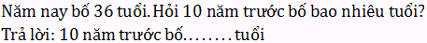

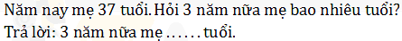

Câu 15:

a/ 17 + 12 ; b/ 34 + 6 ; c/ 3 + 36 ; d/ 20 + 29

Câu 16: Trong các phép tính sau đây, phép tính nào có tổng lớn nhất?

a/ 45 + 44 ; b/ 82 + 8 ; c/ 80 + 8 ; d/ 35 + 45.

Câu 17: 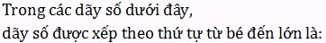

a/ 2 ; 32 ; 20 ; b/ 7 ; 8 ; 50 ; c/ 50 ; 52 ; 81 ; d/ 70 ; 32 ; 26.

Câu 18: 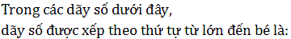

a/ 9; 80; 90 ; b/ 78; 74; 9 ; c/ 75; 70; 89 ; d/ 7; 78; 75

Câu 19: Trong các dãy số sau đây, dãy số được xếp theo thứ tự từ lớn đến bé là:

a/ 78 ; 74 ; 9 ; b/ 7 ; 78 ; 75 ; c/ 75 ; 70 ; 89 ; d/ 9 ; 80 ; 90

Câu 20: .

a/ 10 ; b/ 1 ; c/ 100 ; d/ 2

Câu 21: 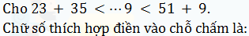

Câu 22: 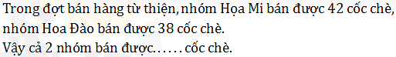

Bài thi số 2: Sắp xếp (Chọn các giá trị theo thứ tự tăng dần):

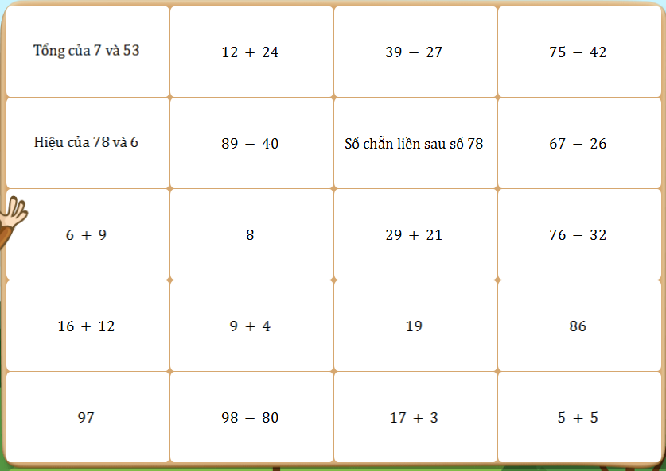

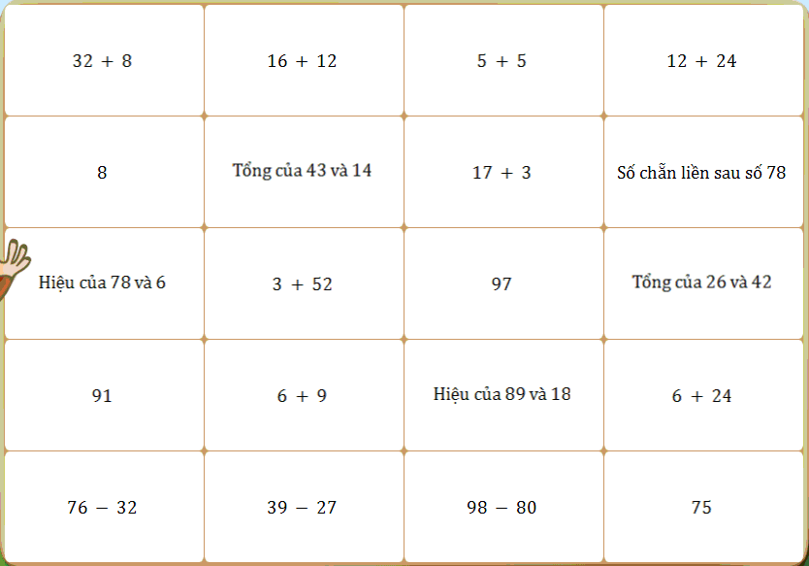

BÀI 3: 12 con giáp (Vượt chướng ngại vật):
Câu 1: Tính: 9 + 27 = ……...
Câu 2: Tính: 39 + 8 = ……...
Câu 3: Hiệu của 75 và 62 là: ……...
Câu 4: Hiệu của 69 và 6 là: ……...
Câu 5: Tổng của 38 và 26 là: ……...
Câu 6: Trong phép tính: 36 = 8 + 28 thì tổng của hai số là ……...
Câu 7: Trong phép tính: 53 = 76 – 23 thì số trừ là ……...
Câu 8: Trong phép tính: 8 = 79 – 71 thì hiệu là ……...
Câu 9: Cho 35 = ….. + 8. Số thích hợp điền vào chỗ chấm là: ……...
Câu 10: Cho: 28cm + 39cm > ….. cm + 6dm > 65 cm. Số thích hợp điền vào chỗ chấm là: …..
Câu 11: Cho: 89cm – 7 dm < ….. dm < 3cm + 18cm. Số thích hợp điền vào chỗ chấm là: …..
Câu 12: Từ số 16 đến số 68 có tất cả ……..số.
Câu 13: Từ số 8 đến số 89 có tất cả ……..số.
Câu 14:
Câu 15:
Câu 16: 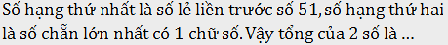
Câu 17: 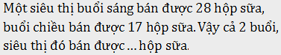
Câu 18: 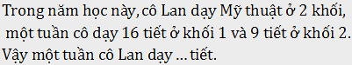
Câu 19: 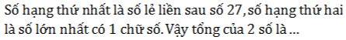
Câu 20:

ĐỀ THI VIOLYMPIC 2017 – 2018 _ LỚP 2
VÒNG 4 (Mở ngày 12/10/2017)

Họ và tên: ………………………………………………………………………………………./ . Xếp thứ:………………..

BÀI 1: Bức tranh bí ẩn (Chọn các cặp bằng nhau):

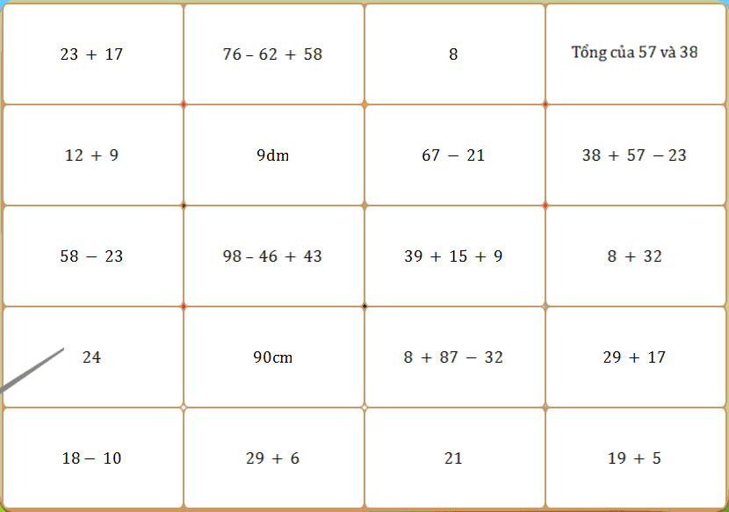

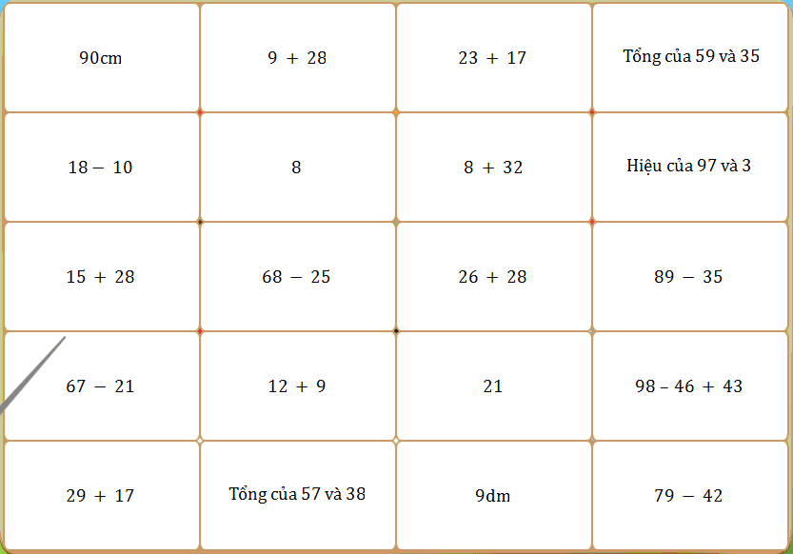

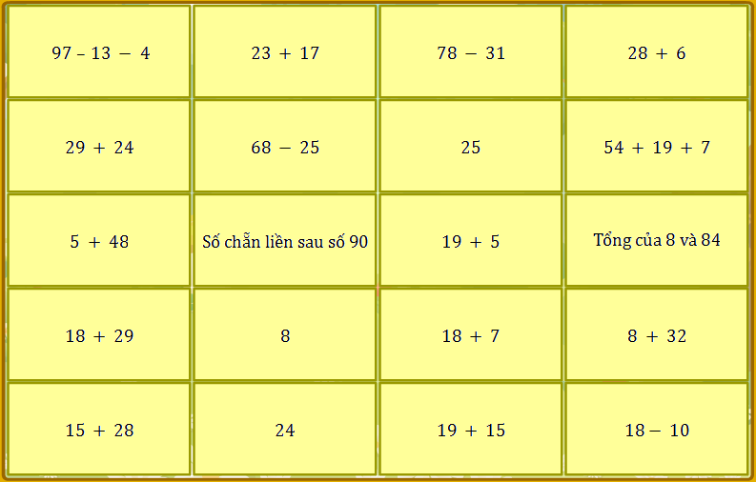

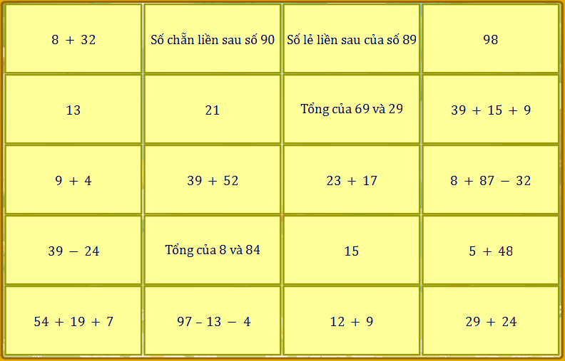

Bài thi số 2: Điền kết quả thích hợp vào chỗ (...):

Câu 1: Tính 27 + 58 =
Câu 2: Cho 9dm5cm = .... cm. Số cần điền vào chỗ chấm là
Câu 3: Tổng của 38 và 24 là
Câu 4: Tính: 35 + 28=
Câu 5: Cho 54dm + 90cm = ... dm. Số cần điền vào chỗ chấm là
Câu 6: Sau khi bán đi một số quả trứng, cô bán hàng còn lại 8 quả trứng gà và còn số quả trứng vịt cũng bằng số quả trứng gà. Vậy cô bán hàng còn lạiquả trứng.
Câu 7: Tính 9 + 68 - 23 =
Câu 8: Tính: 80cm + 57dm + 90cm=dm
Câu 9: Có bao nhiêu số có 2 chữ số nhỏ hơn 75? Trả lời: Có số
Câu 10: Số lớn nhất có 2 chữ số mà tổng 2 chữ số của số đó bằng 13 là

Bài thi số 2: Điền kết quả thích hợp vào chỗ (...):

Câu 1: Tính: 9 + 28 =
Câu 2: Cho 90cm = ... dm. Số thích hợp điền vào chỗ chấm là
Câu 3: Tính: 8 + 82 =
Câu 4: Tính 27 + 58 =
Câu 5: Cho 17dm + 80cm = ..... dm. Số cần điền vào chỗ chấm là
Câu 6: Trong một phép tính cộng có 2 số hạng, nếu tổng bằng một số hạng thì số hạng còn lại là
Câu 7: Cho 28 + 39 = .... + 28. Số thích hợp điền vào chỗ chấm là
Câu 8: Có bao nhiêu số có 2 chữ số nhỏ hơn 75? Trả lời: Có số
Câu 9: Tính: 68cm - 5dm + 58cm=cm
Câu 10: Số lớn nhất có 2 chữ số mà tổng 2 chữ số của số đó bằng 13 là

Bài thi số 2: Điền kết quả thích hợp vào chỗ (...):

Câu 1: Tính 27 + 58 =
Câu 2: Cho 9dm5cm = .... cm. Số cần điền vào chỗ chấm là
Câu 3: Cho 8dm = ... cm. Số thích hợp điền vào chỗ chấm là
Câu 4: Tổng của 9 và 26 là
Câu 5: Sau khi bán đi một số quả trứng, cô bán hàng còn lại 8 quả trứng gà và còn số quả trứng vịt cũng bằng số quả trứng gà. Vậy cô bán hàng còn lạiquả trứng.
Câu 6: Cho 54dm + 90cm = ... dm. Số cần điền vào chỗ chấm là
Câu 7: Cho 28 + 39 = .... + 28. Số thích hợp điền vào chỗ chấm là
Câu 8: Số bé nhất có 2 chữ số mà tổng 2 chữ số của số đó bằng 11 là
Câu 9: Tính: 80cm + 57dm + 90cm=dm
Câu 10: Có bao nhiêu số có 2 chữ số nhỏ hơn 75? Trả lời: Có số

Bài thi số 2: Điền kết quả thích hợp vào chỗ (...):

Câu 1: Cho 8dm = ... cm. Số thích hợp điền vào chỗ chấm là
Câu 2: Cho 90cm = ... dm. Số thích hợp điền vào chỗ chấm là
Câu 3: Tổng của 38 và 24 là
Câu 4: Số gồm 5 đơn vị và 8 chục là
Câu 5: Sau khi bán đi một số quả trứng, cô bán hàng còn lại 8 quả trứng gà và còn số quả trứng vịt cũng bằng số quả trứng gà. Vậy cô bán hàng còn lạiquả trứng.
Câu 6: Tính 9 + 68 - 23 =
Câu 7: Cho 28 + 39 = .... + 28. Số thích hợp điền vào chỗ chấm là
Câu 8: Từ một mảnh vải hoa dài 9dm, chị Hà cắt đi 29cm để làm nơ, cắt tiếp 28cm để làm túi. Vậy chị Hà đã cắt đi cm
Câu 9: Tính: 68cm - 5dm + 58cm=cm
Câu 10: Có bao nhiêu số có 2 chữ số nhỏ hơn 75? Trả lời: Có số

BÀI 3: 12 con giáp (Vượt chướng ngại vật):
Câu 1: Tính : 39 + 8 = ………
Câu 2: Tính : 9 + 27 = ………
Câu 3: Tính : 8 + 85 = ………
Câu 4: Tính: 16 + 29 = ………
Câu 5: Tính : 28 + 36 + 9 = ………
Câu 6: Tổng của 38 và 26 là ………
Câu 7: Tổng của 59 và 26 là ………
Câu 8: Hiệu của 75 và 62 là ………
Câu 9: Số chẵn lớn nhất có 1 chữ số là ………
Câu 10: Số chẵn lớn nhất có 2 chữ số là ………
Câu 11: Từ số 16 đến số 68 có tất cả ……. số.
Câu 12: Cho: 35 = ….. + 8. Số thích hợp điền vào chỗ chấm là ………
Câu 13: Cho: 89 cm – 7 dm < …..dm < 3 cm + 18 cm.
Số thích hợp điền vào chỗ chấm là ………
Câu 14: Số hạng thứ nhất là số lẻ liền sau số 27, số hạng thứ hai là số lớn nhất có 1 chữ số. Vậy tổng của 2 số đó là ………
Câu 15: Số hạng thứ nhất là số lẻ liền trước số 51, số hạng thứ hai là số chẵn lớn nhất có 1 chữ số. Vậy tổng của 2 số đó là ………
Câu 16: Trong phép cộng có tổng bằng 69, nếu giữ nguyên một số hạng và tăng số hạng kia thêm 26 đơn vị thì tổng mới là ………
Câu 17: 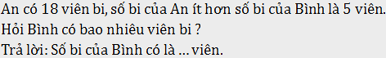
Câu 18: 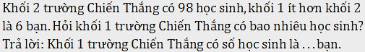
Câu 19: 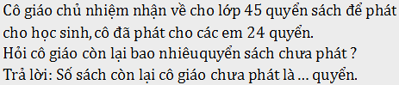
Câu 20: 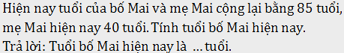
Câu 21: 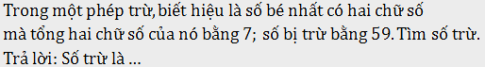
Câu 22: 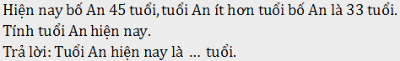
Câu 23: 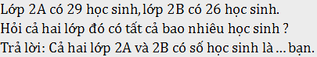
Câu 24: 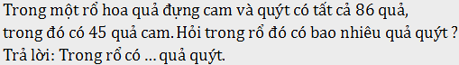
Câu 25: 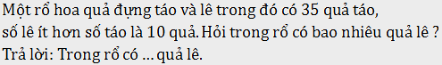
Câu 26: 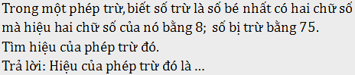

ĐỀ THI VIOLYMPIC TOÁN 2017 – 2018 _ LỚP 2
VÒNG 5 (Mở ngày 26/10/2017)
Họ và tên: ………………………………………………………………………………………./ . Xếp thứ:………………..

Bài thi số 1: Sắp xếp:

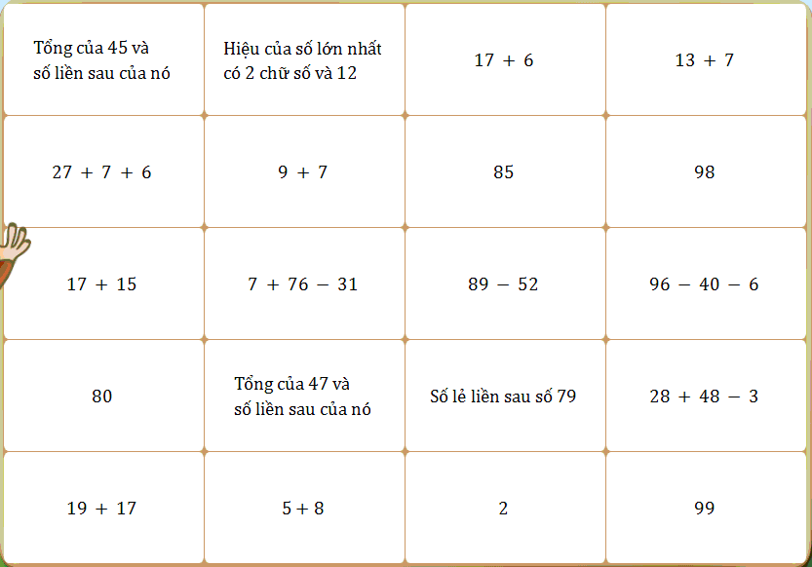

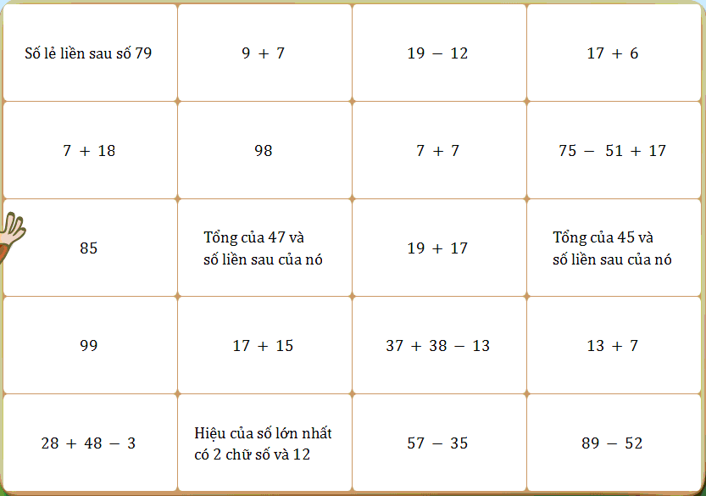
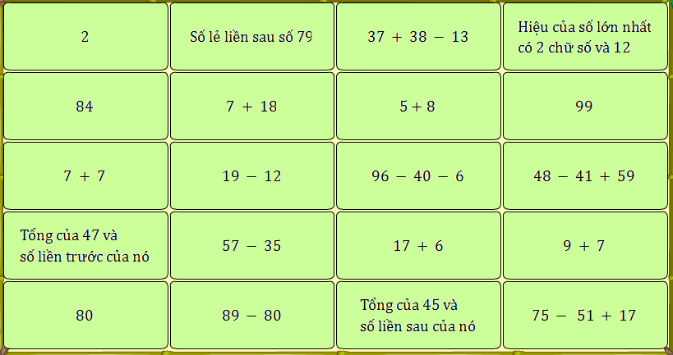

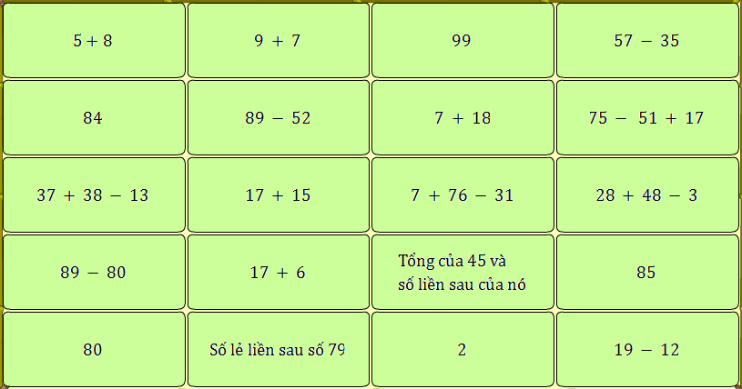

Bài thi số 2: Đập dế (Cóc vàng tài ba):

Câu 1: a/ 30 ; b/ 3 ; c/ 80 ; d/ 290.

Câu 2: a/ 5 ; b/ 7 ; c/ 9 ; d/ 50.

Câu 3:

a/ Số bị trừ ; b/ Số hạng ; c/ Số trừ ; d/ Hiệu.

Câu 4: a/ 17 ; b/ 2 ; c/ 23 ; d/ 30.
Câu 5: 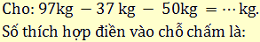 a/ 70 ; b/ 60 ; c/ 20 ; d/ 10.

Câu 6: 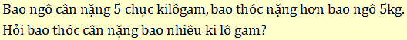

a/ 10kg ; b/ 60kg ; c/ 45kg ; d/ 55kg.

Câu 7: 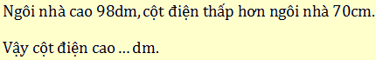

a/ 38 ; b/ 81 ; c/ 28 ; d/ 91.

Câu 8:

a/ 30 ; b/ 3 ; c/ 6 ; d/ 40.

Câu 9: 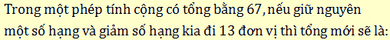

a/ 60 ; b/ 54 ; c/ 70 ; d/ 80.
Câu 10:
a/ 33 ; b/ 34 ; c/ 23 ; d/ 24

Câu 11: a/ 81 ; b/ 82 ; c/ 23 ; d/ 91.

Câu 12: 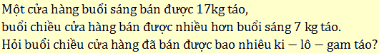

a/ 13 kg ; b/ 10 kg ; c/ 34kg ; d/ 24kg.

Câu 13: 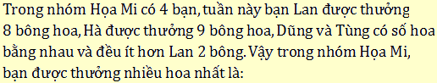

a/ Hà ; b/ Tùng ; c/ Dũng ; d/ Lan.

Câu 14:

a/ 70 ; b/ 26 ; c/ 16 ; d/ 6.

Câu 15:

a/ Hiệu ; b/ Số bị trừ ; c/ Số hạng ; d/ Tổng.

Câu 16: 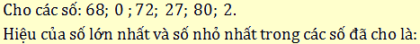

a/ 70 ; b/ 72 ; c/ 80 ; d/ 68.

Câu 17: 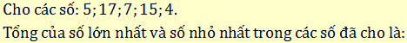

a/ 19 ; b/ 22 ; c/ 21 ; d/ 32.

Câu 18:

a/ 41 ; b/ 23 ; c/ 31 ; d/ 51.

Câu 19:

a/ Hiệu ; b/ Số bị trừ ; c/ Số trừ ; d/ Tổng.

Câu 20: Trong phép tính: 23 = 17 + 6. Số 6 được gọi là:

a/ Hiệu ; b/ Số bị trừ ; c/ Số trừ ; d/ Số hạng.

Câu 21: a/ 34 ; b/ 36 ; c/ 24 ; d/ 20.

Câu 22: 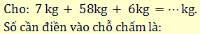 a/ 61 ; b/ 71 ; c/ 65 ; d/ 75.

Bài thi số 3: Vượt chướng ngại vật:

Câu 1: Tính: 18 + 76 = ……………
Câu 2:
Câu 3:
Câu 4:
Câu 5:
Câu 6:
Câu 7:
Câu 8:
Câu 9:
Câu 10: Tổng của 45 và số lẻ liền sau của nó là: ………
Câu 11:
Câu 12:
Câu 13:
Câu 14: 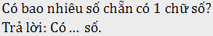
Câu 15: 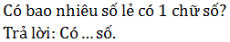
Câu 16: 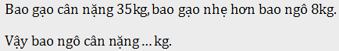
Câu 17: 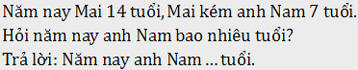
Câu 18:
Câu 19:
Câu 20: 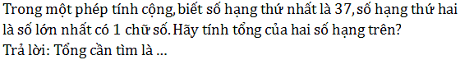

ĐỀ THI VIOLYMPIC 2017 – 2018 _ LỚP 2
VÒNG 6 (Mở ngày 09/11/2017)

Họ và tên: …………………………………………………………………………………………………………..Lớp 2 …

Bài thi số 1: Điền kết quả thích hợp vào chỗ (...):

Câu 1: Tính: 68 + 7 =
Câu 2: Số gồm 6 đơn vị và 7 chục là
Câu 3: Tổng của 67 và 26 là
Câu 4: Hiệu của 96 và 6 là
Câu 5: Tổng của 36 và 63 là
Câu 6: Lan hái được 16 quả cam, Bình hái được nhiều hơn Lan 8 quả. Vậy Bình hái được quả cam.
Câu 7: Cô Chi cân nặng 57kg, cô An nhẹ hơn cô Chi 4kg.
Vậy cô An cân nặng kg.
Câu 8: Tính: 7 + 53 + 8 =
Câu 9: Cho: 60cm + 35dm + 59dm = .... dm. Số thích hợp điền vào chỗ chấm là
Câu 10: Mảnh vải xanh dài 70cm, mảnh vải xanh ngắn hơn mảnh vải đỏ 16dm. Vậy mảnh vải đỏ dài dm.

Bài thi số 1: Điền kết quả thích hợp vào chỗ (...):

Câu 1: Tính 45 – 24 =…………….
Câu 2: Tính: 12 + 8 =…………..
Câu 3: Hiệu của 96 và 6 là…………..
Câu 4: Số bé nhất có 2 chữ số giống nhau là:………….
Câu 5: Tính: 79 - 36 + 47 =……………
Câu 6: Cho: ...... + 20 = 100. Số thích hợp điền vào chỗ chấm là…………
Câu 7: Tính: 53 – 3 + 50 = ………….
Câu 8: Tính: 7 + 53 + 8 = ……………..
Câu 9: Tìm số có 2 chữ số , biết chữ số hàng đơn vị là số lớn nhất có 1 chữ số, chữ số hàng đơn vị hơn chữ số hàng chục là 5 đơn vị. Trả lời: Số cần tìm là…………….
Câu 10: Năm nay ông 85 tuổi, ông nhiều hơn bà 5 tuổi. Vậy năm nay bà……….. tuổi.

Bài thi số 1: Điền kết quả thích hợp vào chỗ (...):
Câu 1: Tính: 68 + 7 =………….
Câu 2: Hiệu của 78 và 27 là………..
Câu 3: Tổng của 56 và 4 là……….
Câu 4: Tính 45 – 24 =………..
Câu 5: Cho: ...... + 20 = 100. Số thích hợp điền vào chỗ chấm là………..
Câu 6: Hai anh em câu được tất cả 26 con cá, trong đó anh câu được 2 chục con.
Vậy em câu được…………. con.
Câu 7: Tính: 7 + 53 + 8 =………….
Câu 8: Tổng của 36 và 63 là……………
Câu 9: Cho: 37cm - 32cm + 95cm = .... dm. Số thích hợp điền vào chỗ chấm là………..
Câu 10: Tìm số có 2 chữ số , biết chữ số hàng đơn vị là số lớn nhất có 1 chữ số, chữ số hàng đơn vị hơn chữ số hàng chục là 5 đơn vị. Trả lời: Số cần tìm là………….

Bài thi số 1: Điền kết quả thích hợp vào chỗ (...):
Câu 1: Tính: 12 + 8 =…………..
Câu 2: Tính: 68 + 7 =………….
Câu 3: Tính: 36 + 47 =………….
Câu 4: Tính: 13 + 87 = …………
Câu 5: Tính 69 – 63 =…………….
Câu 6: Tính 45 – 24 =…………….
Câu 7: Tính 78 – 27 =…………….
Câu 8: Tính: 78 - 8 =……………
Câu 9: Tính: 7 + 53 + 8 =………….
Câu 10: Tính: 53 – 3 + 50 = ………….
Câu 11: Tính: 79 - 36 + 47 =……………
Câu 12: Hiệu của 95 và 50 là…………
Câu 13: Hiệu của 78 và 27 là………..
Câu 14: Hiệu của 96 và 6 là…………..
Câu 15: Tổng của 56 và 4 là……….
Câu 16: Tổng của 67 và 26 là…………
Câu 17: Tổng của 36 và 63 là……………
Câu 18: Cho: 37cm - 32cm + 95cm = .... dm. Số thích hợp điền vào chỗ chấm là……..
Câu 19: Cho: 60cm + 35dm + 59dm = .... dm. Số thích hợp điền vào chỗ chấm là…….
Câu 20: Số gồm 3 chục và 8 đơn vị là ……….
Câu 21: Số gồm 6 đơn vị và 7 chục là………….
Câu 22: Số bé nhất có 2 chữ số giống nhau là:………….
Câu 23: Số lớn nhất có 2 chữ số giống nhau là:………..
Câu 24: Số bé nhất có hai chữ số mà hiệu hai chữ số của số đó bằng 5 là ……….
Câu 25: Số bé nhất có hai chữ số mà hiệu hai chữ số của số đó bằng 7 là ……….
Câu 26: Cho: 36 + ...... = 87. Số thích hợp điền vào chỗ chấm là…………
Câu 27: Cho: ...... + 20 = 100. Số thích hợp điền vào chỗ chấm là…………
Câu 28: Tìm số có 2 chữ số , biết chữ số hàng đơn vị là số lớn nhất có 1 chữ số, chữ số hàng đơn vị hơn chữ số hàng chục là 5 đơn vị. Trả lời: Số cần tìm là…………….
Câu 29: Tìm số có 2 chữ số , biết chữ số hàng đơn vị là số lớn nhất có 1 chữ số, chữ số hàng đơn vị hơn chữ số hàng chục là 5 đơn vị. Trả lời: Số cần tìm là………….
Câu 30: Mảnh vải xanh dài 70cm, mảnh vải xanh ngắn hơn mảnh vải đỏ 16dm.
Vậy mảnh vải đỏ dài ………….dm.
Câu 31: Hai anh em câu được tất cả 26 con cá, trong đó anh câu được 2 chục con.
Vậy em câu được…………. con.
Câu 32: Lan hái được 16 quả cam, Bình hái được nhiều hơn Lan 8 quả.
Vậy Bình hái được ………….quả cam.
Câu 33: Năm nay ông 85 tuổi, ông nhiều hơn bà 5 tuổi. Vậy năm nay bà……….. tuổi.
Câu 34: Cô Chi cân nặng 57kg, cô An nhẹ hơn cô Chi 4kg.
Vậy cô An cân nặng kg.

BÀI 2: Sắp xếp:
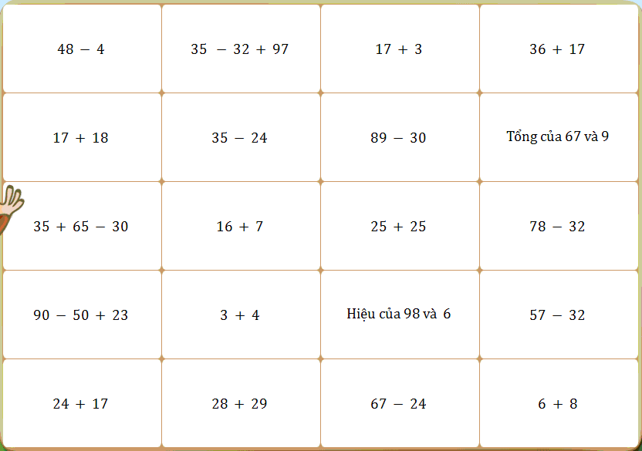

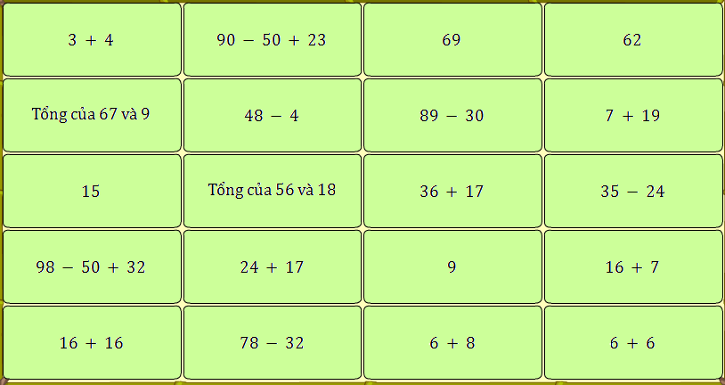
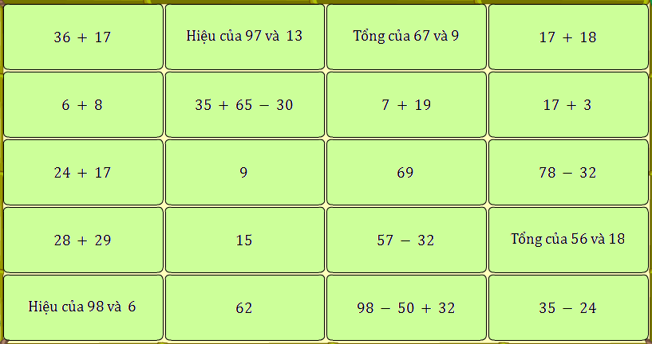

Bài thi số 3: Cóc vàng tài ba:

Câu 1: Cho 5dm = 50 ... Đơn vị đo thích hợp điền vào chỗ chấm là: …...
a/ dm ; b/ m ; c/ kg ; d/ cm.
Câu 2: Cho 47dm – 7dm ..... 6dm + 34dm. Dấu thích hợp điền vào chỗ chấm là: …...
a/ = ; b/ - ; c/ < ; d/ >.
Câu 3: Cho 49dm + 40cm ….. 59dm – 40cm. Dấu thích hợp điền vào chỗ chấm là: …
a/ = ; b/ - ; c/ < ; d/ >.
Câu 4: Cho 5dm ….. 38cm + 16cm. Dấu thích hợp điền vào chỗ chấm là: …...
a/ = ; b/ + ; c/ < ; d/ >.
Câu 5: 70cm = …..dm. Số thích hợp điền vào chỗ chấm là: …...
a/ 70 ; b/ 7 ; c/ 40 ; d/ 50.
Câu 6: Cho 8dm 7cm < …..dm < 10dm.. Số thích hợp điền vào chỗ chấm là: …...
a/ 88 ; b/ 9 ; c/ 900 ; d/ 90.
Câu 7: Cho 6..... > 9 + 59. Chữ số thích hợp điền vào chỗ chấm là: …...
a/ 0 ; b/ 8 ; c/ 9 ; d/ 68;69.
Câu 8: Cho 45 < 4…... Chữ số nhỏ nhất thích hợp có thể điền vào chỗ chấm là: …...
a/ 0 ; b/ 8 ; c/ 7 ; d/ 6.
Câu 9: Tính: 6 + 15 = …... a/ 11 ; b/ 21 ; c/ 31 ; d/ 20.
Câu 10: Tính: 27 + 46 = …... a/ 74 ; b/ 64 ; c/ 63 ; d/ 73.
Câu 11: Tính: 10 + 20 + 30 = …... a/ 50 ; b/ 60 ; c/ 70 ; d/ 80.
Câu 12: Tổng của 16 và 34 là: …... a/ 18 ; b/ 40 ; c/ 50 ; d/ 60.
Câu 13: Tổng của 6 và 68 là: …... a/ 73 ; b/ 74 ; c/ 78 ; d/ 64.

Câu 14: Tổng của 45 và 46 là: …... a/ 92 ; b/ 81 ; c/ 82 ; d/ 91.
Câu 15: Hiệu của 55 và 5 là: …... a/ 60 ; b/ 50 ; c/ 18 ; d/ 40.
Câu 16: Hiệu của 76 và 6 là: …... a/ 60 ; b/ 50 ; c/ 82 ; d/ 70.
Câu 17: Trong các phép tính dưới đây, phép tính nào sai?
a/ 6 + 35 = 95 ; b/ 67 – 6 = 61 ; c/ 4 + 76 = 80 ; d/ 5 + 45 = 50.
Câu 18: Trong các phép tính dưới đây, phép tính nào có tổng lớn nhất?
a/ 30 + 20 ; b/ 71 + 28 ; c/ 2 + 98 ; d/ 9 + 86.
Câu 19: Trong các phép tính dưới đây, phép tính nào có hiệu nhỏ nhất:
a/ 76 - 26 ; b/ 45 - 5 ; c/ 88 - 78 ; d/ 24 - 12.
Câu 120: Phép cộng có tổng bằng 100 là: …...
a/ 12+80 ; b/ 18+82 ; c/ 13+37 ; d/ 4+95.
Câu 21: Có bao nhiêu số tròn chục lớn hơn 50 nhưng nhỏ hơn 100?
a/ 2 ; b/ 3 ; c/ 4 ; d/ 5.
Câu 22: Tổng của hai số là 78, nếu giảm số hạng thứ hai đi 8 đơn vị và giữ nguyên số hạng thứ nhất thì tổng mới là: …... a/ 76 ; b/ 70 ; c/ 60 ; d/ 86.
Câu 23: Trong thư viện của trường có 8 chục quyển sách về khoa học và số sách toán học ít hơn số sách về khoa học là 2 chục quyển. Vậy trong thư viện có số quyển sách về toán học là: …... a/ 60 ; b/ 80 ; c/ 90 ; d/ 100.
Câu 24: Năm nay mẹ 36 tuổi, mẹ hơn Nam 25 tuổi. Hỏi năm nay Nam bao nhiêu tuổi?
a/ 11 tuổi ; b/ 21 tuổi ; c/ 5 tuổi ; d/ 6 tuổi.
Câu 25: Nếu hôm qua là thứ sáu thì ngày mai là: …..
a/ Thứ bảy ; b/ Thứ 5 ; c/ Thứ hai ; d/ Chủ nhật.
Câu 26: Hôm nay ngày 19 tháng 10, bố Hà vừa đi công tác. Bố bảo bố chỉ đi công tác 1 ngày và ngày mai bố sẽ về. Vậy ngày bố Hà về là ngày bao nhiêu?
a/ 20 tháng 10 ; b/ 21 tháng 10 ; c/ 21 tháng 9 ; d/ 20 tháng 11.
Câu 27: Hiệu của 76 và 6 là: …... a/ 60 ; b/ 50 ; c/ 82 ; d/ 70.
Câu 28: Đoạn thẳng PQ dài 36cm, đoạn thẳng MN dài hơn đoạn thẳng PQ 5cm. Vậy đoạn thẳng MN dài là: …... a/ 31dm ; b/ 31cm ; c/ 41dm ; d/ 41cm.

ĐỀ THI TOÁN 2017 – 2018 _ LỚP 2
VÒNG 7 (Mở ngày 16/11/2017)
Bài thi số 1: Bức tranh bí ẩn (Tìm cặp bằng nhau):
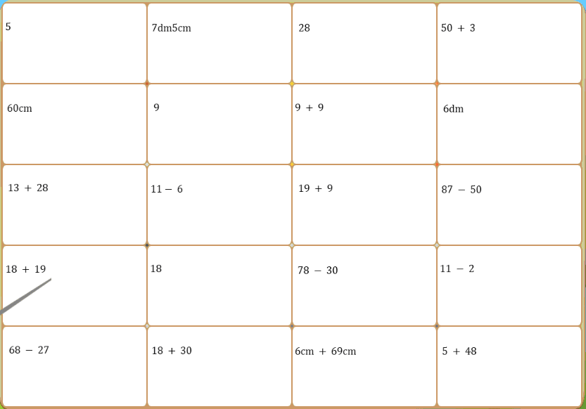

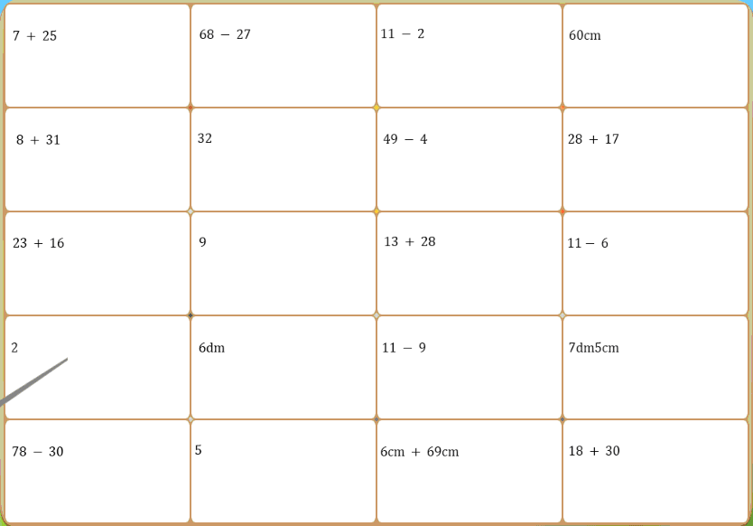
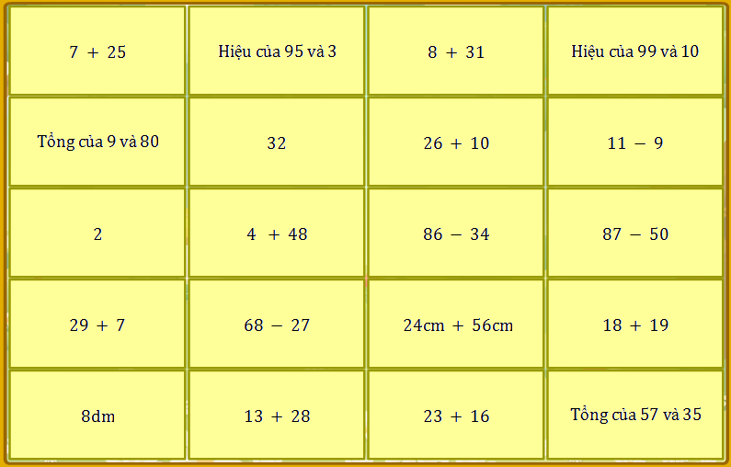

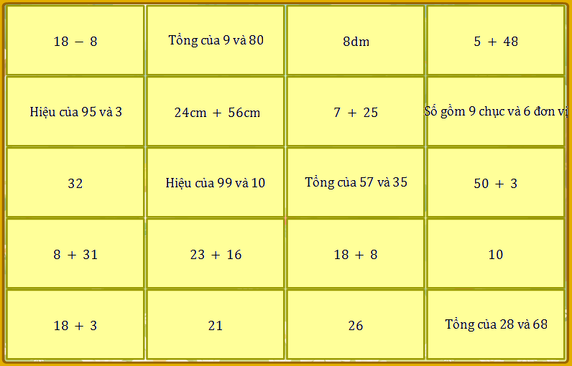
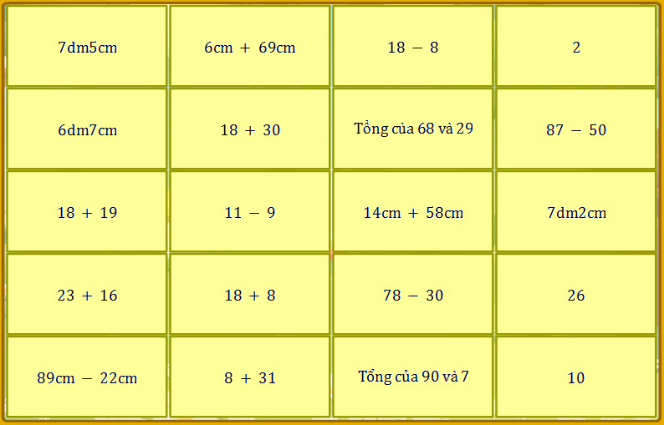

Bài thi số 2: Đập dế (Cóc vàng tài ba):

Câu 1: Tính: 11 – 8 = ……… a/ 2 ; b/ 3 ; c/ 4 ; d/ 19.
Câu 2: Tính: 11 – 6 = ……… a/ 5 ; b/ 7 ; c/ 6 ; d/ 17.
Câu 3: Hiệu của 90 và 5 là: ….. a/ 5 ; b/ 90 ; c/ 95 ; d/ 85.
Câu 4: Hiệu của 60 và 16 là: ….. a/ 54 ; b/ 64 ; c/ 76 ; d/ 44.
Câu 5: Cho: 87kg – 82kg ….. 11kg - 8kg. Dấu thích hợp điền vào chỗ chấm là: ……
a/ - ; b/ = ; c/ > ; d/ <.
Câu 6: Cho: 3dm 9cm < …..dm. Số thích hợp điền vào chỗ chấm là: ………
a/ 2 ; b/ 1 ; c/ 4 ; d/ 3.
Câu 7: Cho: 9dm 3cm < …..cm. Số thích hợp điền vào chỗ chấm là: ………
a/ 93 ; b/ 9 ; c/ 12 ; d/ 3.
Câu 8: Cho: 1dm1cm – 7cm ….. 5dm – 46cm. Dấu thích hợp điền vào chỗ chấm là: …
a/ + ; b/ = ; c/ > ; d/ <.
Câu 9: Cho: 11kg - 2kg ….. 10kg. Dấu thích hợp điền vào chỗ chấm là: ………
a/ - ; b/ = ; c/ > ; d/ <.
Câu 10: Cho: 87kg - 82kg ….. 11kg – 8kg. Dấu thích hợp điền vào chỗ chấm là: ……
a/ + ; b/ = ; c/ > ; d/ <.
Câu 11: Cho: 6kg + …..kg = 23kg. Số thích hợp điền vào chỗ chấm là: ………
a/ 29 ; b/ 22 ; c/ 27 ; d/ 17.
Câu 12: Cho x + 23 = 30. Vậy giá trị của x = ……… a/ 53 ; b/ 13 ; c/ 17 ; d/ 7.
Câu 13: Cho 6 + x = 80. Vậy giá trị của x = ……… a/ 86 ; b/ 96 ; c/ 64 ; d/ 74.
Câu 14: Giá trị của y thỏa mãn: 20 + y = 70 là: ………
a/ 40 ; b/ 50 ; c/ 30 ; d/ 20.
Câu 15: Giá trị của y thỏa mãn: y + 50 = 50 là: ………
a/ y = 5 ; b/ y = 0 ; c/ y = 100 ; d/ y = 10.
Câu 16: Giá trị của y thỏa mãn: y + 3 = 11 là: ………
a/ y = 14 ; b/ y = 7 ; c/ y = 6 ; d/ y = 8.
Câu 17: Cho 24 + a = 45 + 25. Giá trị của a là: ………
a/ 70 ; b/ 60 ; c/ 56 ; d/ 46.
Câu 18: Phép tính có hai số hạng bằng nhau và có tổng bằng 12 là:
a/ 10 + 2 ; b/ 5 + 5 ; c/ 3 + 11 ; d/ 6 + 6.
Câu 19: Phép tính có hai số hạng bằng nhau và có tổng bằng 20 là:
a/ 0 + 20 ; b/ 20 + 0 ; c/ 13 + 7 ; d/ 10 + 10.
Câu 20: Trong các phép tính dưới đây, phép tính nào đúng?
a/ 11 – 4 = 5 ; b/ 20 – 5 = 25 ; c/ 6 + 36 = 96 ; d/ 11 – 5 = 6.
Câu 21: Trong các phép tính dưới đây, phép tính nào có hiệu lớn nhất?
a/ 30 - 24 ; b/ 70 - 65 ; c/ 80 - 72 ; d/ 11 - 4.
Câu 22: Trong các phép tính dưới đây, phép tính nào có hiệu nhỏ nhất?
a/ 11 - 3 ; b/ 20 - 9 ; c/ 30 - 7 ; d/ 11 - 2.
Câu 23: Tổng của 2 số là số tròn chục lớn nhất có 2 chữ số, số hạng thứ hai là 12. Vậy số hạng thứ nhất là: ………
a/ 88 ; b/ 92 ; c/ 78 ; d/ 90.
Câu 24: Vườn nhà Bình có 6 chục cây gồm cây cam và cây bưởi. Trong đó có 35 cây cam. Vậy vườn nhà Bình có …..cây bưởi.
a/ 25 ; b/ 95 ; c/ 41 ; d/ 35.
Câu 25: Mẹ đi chợ mua về 3 chai dầu ăn gồm 1 chai dầu 2 lít và 2 chai dầu loại 1 lít. Vậy mẹ đã mua tất cả ………lít dầu.
a/ 5 ; b/ 6 ; c/ 3 ; d/ 4.
Câu 26: Can màu trắng có 2 chục lít nước mắm, can màu vàng có ít hơn can màu trắng 8 lít. Vậy can màu vàng có ….. lít nước mắm.
a/ 30 ; b/ 28 ; c/ 12 ; d/ 10.
Câu 27: Có hai can đựng nước. Sau khi đổ 5 lít từ can thứ nhất sang can thứ hai thì mỗi can đều có 2 chục lít nước. Vậy lúc đầu can thứ hai có …..lít nước.
a/ 20 ; b/ 25 ; c/ 15 ; d/ 110.
Câu 28: Năm nay bố 40 tuổi, bố hơn Tú 27 tuổi. Vậy năm nay Tú …….. tuổi.
a/ 13 ; b/ 67 ; c/ 3 ; d/ 23.

Bài thi số 3
- Câu 1
Tính: 11 - 7 =
- Câu 2
Cho ….. + 25 = 40. Số thích hợp điền vào chỗ chấm là
- Câu 3
Tính: 80 - 35 =
- Câu 4
Tính: 60 - 6 =
- Câu 5
Tính: 60 - 6 + 28 = .
- Câu 6
Trong can đã có 17 lít nước. Vậy cần đổ thêm vào lít nước nữa để trong can có 2 chục lít nước.
- Câu 7
Tính: 80 - 69 - 4 =
- Câu 8
Số hạng thứ nhất là 7, tổng của hai số là 70. Vậy số thứ hai là
- Câu 9
Bé Nam cao 9dm, bé Nam cao hơn bé Tùng 3cm. Vậy bé Tùng cao cm.
- Câu 10
Có hai thùng đựng xăng. Sau khi đổ 17 lít xăng từ thùng thứ nhất sang thùng thứ hai thì mỗi thùng đều có 7 chục lít xăng. Vậy lúc đầu thùng thứ nhất có lít xăng.

Bài thi số 3
- Câu 1
Tổng của 51 và 39 là .
- Câu 2
Hiệu của 11 và 2 là
- Câu 3
Tính: 80 - 35 =
- Câu 4
Cho 8 + ….. = 100. Số thích hợp điền vào chỗ chấm là
- Câu 5
Cho 7 + y = 70. Giá trị của y là .
- Câu 6
Cho y + 26 = 60. Giá trị của y là
- Câu 7
Trong thùng đã có 5 lít nước. Vậy cần đổ thêm vào lít nước nữa để trong thùng có 5 chục lít nước.
- Câu 8
Hình vẽ dưới đây có hình tứ giác.
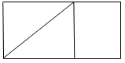
- Câu 9
Tìm số có 2 chữ số, biết chữ số hàng đơn vị là số tự nhiên nhỏ nhất, chữ số hàng đơn vị kém chữ số hàng chục là 6 đơn vị.
Trả lời: Số cần tìm là .
- Câu 10
Hình vẽ dưới đây có đoạn thẳng.
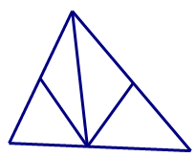

Bài thi số 3: Điền kết quả thích hợp vào chỗ (...):
Hãy điền số thích hợp vào chỗ .... nhé !
Câu 1:
Cho: 8 + ..... = 100. Số thích hợp điền vào chỗ chấm là
Câu 2:
Hiệu của 11 và 2 là
Câu 3:
Cho: ...... + 25 = 40. Số thích hợp điền vào chỗ chấm là
Câu 4:
Tính: 13 + 87 =
Câu 5:
Trong thùng đã có 5 lít nước. Vậy cần đổ thêm vào lít nước nữa để trong thùng có 5 chục lít nước.
Câu 6:
Số hạng thứ nhất là 7, tổng của 2 số là 70 . Vậy số hạng thứ 2 là
Câu 7:
Tính: 60 – 6 + 28 =
Câu 8:
Cho 7 + y = 70. Giá trị của y là
Câu 9:
Bé Mai cao 9dm7cm, bé Mai thấp hơn bé Hoa 2cm. Vậy bé Hoa cao cm
Câu 10:
Cho: 30 – 9 > a > 15 + 4 Giá trị của a là

Bài thi số 3: Điền kết quả thích hợp vào chỗ (...):

Câu 1:
Tính: 60 – 6 =
Câu 2:
Tổng của 51 và 39 là
Câu 3:
Cho: 8 + ..... = 100. Số thích hợp điền vào chỗ chấm là
Câu 4:
Hiệu của 50 và 5 là
Câu 5:
Cho 7 + y = 70. Giá trị của y là
Câu 6:
Trong can đã có 17 lít nước. Vậy cần đổ thêm vào lít nước nữa để trong can có 2 chục lít nước.
Câu 7:
Số hạng thứ hai là 9, tổng của 2 số là 11. Vậy số hạng thứ nhất là
Câu 8:
Số hạng thứ nhất là 7, tổng của 2 số là 70 . Vậy số hạng thứ 2 là
Câu 9:
Bé Mai cao 9dm7cm, bé Mai thấp hơn bé Hoa 2cm. Vậy bé Hoa cao cm
Câu 10:
Tìm số có 2 chữ số, biết chữ số hàng đơn vị là số tự nhiên nhỏ nhất, chữ số hàng đơn vị kém chữ số hàng chục là 6 đơn vị.
Trả lời: Số cần tìm là

Bài thi số 3: Điền kết quả thích hợp vào chỗ (...):

Câu 1:
Tính: 11 - 7 =
Câu 2:
Hiệu của 50 và 5 là
Câu 3:
Cho: ...... + 25 = 40. Số thích hợp điền vào chỗ chấm là
Câu 4:
Tính: 80 - 35 =
Câu 5:
Tính: 60 – 6 + 28 =
Câu 6:
Tính: 28 + 62 - 9 =
Câu 7:
Tính: 80 – 69 – 4 =
Câu 8:
Cho 7 + y = 70. Giá trị của y là
Câu 9:
Tìm số có 2 chữ số, biết chữ số hàng chục là số chẵn lớn nhất có 1 chữ số, chữ số hàng đơn vị kém chữ số hàng chục là 5 đơn vị.
Trả lời: Số cần tìm là
Câu 10:
Tìm số có 2 chữ số, biết chữ số hàng đơn vị là số tự nhiên nhỏ nhất, chữ số hàng đơn vị kém chữ số hàng chục là 6 đơn vị.
Trả lời: Số cần tìm là

ĐỀ THI VIOLYMPIC 2017 – 2018 _ LỚP 2
VÒNG 8 (Mở ngày 30/11/2017)

Họ và tên: …………………………………………………………………………………………………………..Lớp 2 …
Bài thi số 1: Sắp xếp (Chọn các giá trị theo thứ tự tăng dần):
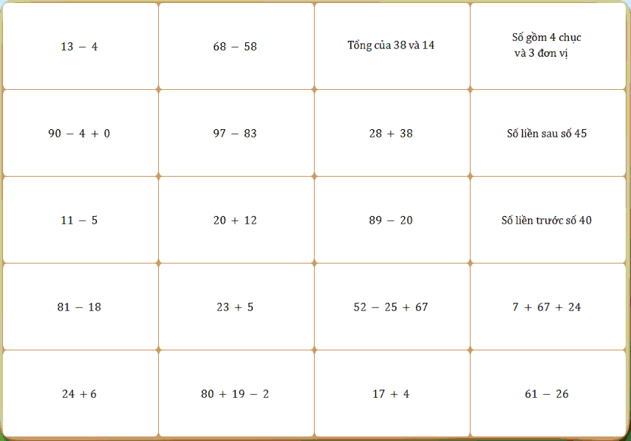

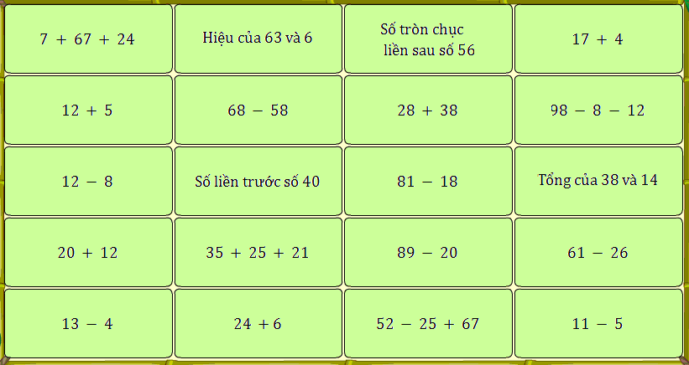
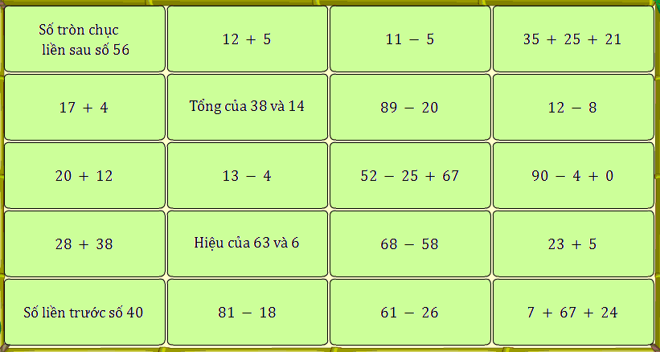

Bài thi số 2: 12 con giáp (Vượt chướng ngại vật):

Câu 1: Tính: 41 – 8 = …...
Câu 2: Cho 7dm ….. 6dm 9cm. Dấu thích hợp điền vào chỗ chấm là: …...
Câu 3: Cho 3dm ….. 25cm + 6cm. Dấu thích hợp điền vào chỗ chấm là: …...
Câu 4: Cho 53cm + 3dm – 48cm …..17cm + 17cm.
Dấu thích hợp điền vào chỗ chấm là:…..
Câu 4: Cho 52 kg – 6 kg ….. 46 kg. Dấu thích hợp điền vào chỗ chấm là:…..
Câu 5: Cho: 57 + ….. = 83. Số thích hợp điền vào chỗ chấm là: …...
Câu 6: Cho: ….. – 4 = 28. Số thích hợp điền vào chỗ chấm là: …...
Câu 7: Cho các số: 26; 6; 19; 28.
Tổng của số lớn nhất và số nhỏ nhất trong các số đã cho là: …...
Câu 8: Cho các số: 9; 38; 63; 59.
Hiệu của số lớn nhất và số nhỏ nhất trong các số đã cho là: …...
Câu 9: Cho 25 + a = 32. Giá trị của a là: …...
Câu 10: Cho a – 52 = 38. Giá trị của a là: …...
Câu 11: Cho y – 62 – 6 = 16. Giá trị của y là: …...
Câu 12: Cho y + 37 = 8 + 82. Giá trị của y là: …...
Câu 13: Tổng của hai số là 80, số hạng thứ nhất là 58.
Vậy số hạng thứ hai là: ………
Câu 14: Tổng số học sinh của hai lớp 2A và 2B bằng số tròn chục liền sau số 65, trong đó số học sinh lớp 2A là 36 học sinh. Vậy lớp 2B có ………học sinh.
Câu 15: Một cửa hàng sau khi bán đi 3 chục lít nước mắm thì số nước mắm còn lại bằng số bé nhất có 2 chữ số mà tổng 2 chữ số của nó bằng 11.
Vậy lúc đầu cửa hàng có ………lít nước mắm.
Câu 15: Một cửa hàng sau khi bán đi 45 lít nước mắm thì số nước mắm còn lại bằng số lít nước mắm đã bán. Vậy lúc đầu cửa hàng có ………lít nước mắm.
Câu 16: Hiện nay tổng số tuổi của hai bố con là 72 tuổi, con 25 tuổi.
Vậy tuổi bố hiện nay là: ……….tuổi.
Câu 17: Hình vẽ sau có ………hình tứ giác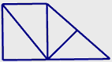.

Bài thi số 3 : Đi tìm kho báu:

Câu 1: Hiệu của 2 số là 38, số trừ là 37. Vậy số bị trừ là: …...
a/ 75 ; b/ 85 ; c/ 21 ; d/ 1.
Câu 2: Cho các số: 44; 42; 8; 80; 78. Xếp các số đã cho theo thứ tự từ lớn đến bé là:…...
a/ 80; 78; 44; 42; 8 ; b/ 8; 44; 42; 78; 80 ; c/ 90; 78; 44; 42; 8 ; d/ 8; 42; 78; 80.
Câu 3: Cho các số: 44; 42; 8; 80; 78. Xếp các số đã cho theo thứ tự từ bé đến lớn là:…...
a/ 8; 44; 42; 78; 80 ; b/ 80; 78; 44; 42; 8 ; c/ 8; 42; 44; 78; 80 ; d/ 8; 42; 78; 80.
Câu 4: Trong các số: 24; 42; 8; 80; 78 thì số lớn nhất là: …...
a/ 99 ; b/ 90 ; c/ 80 ; d/ 78.
Câu 5: Cho: 72kg – 8kg ….. 65kg. Dấu thích hợp vào chỗ chấm là: …...
a/ + ; b/ > ; c/ - ; d/ <.
Câu 6: Tính: 32 – 6 = …...
a/ 16 ; b/ 26 ; c/ 38 ; d/ 48.
Câu 7: Tính: 73 – 37 = …...
a/ 38 ; b/ 36 ; c/ 46 ; d/ 48.
Câu 8: Cho 27 + a + 46 = 73. Giá trị của a là: …...
Câu 9: Cho: y – 6 – 8 = 70 - 24. Giá trị của y là: …...
Câu 10: Giá trị của y thỏa mãn: 8 + y = 80 là: …...
a/ y = 62 ; b/ y = 72 ; c/ y = 88 ; d/ y = 90.
Câu 11: Giá trị của y thỏa mãn: y + 25 = 32 là: …...
a/ y = 6 ; b/ y = 7 ; c/ y = 8 ; d/ y = 57.
Câu 12: Giá trị của y thỏa mãn: y – 37 = 63 là: …...
a/ y = 100 ; b/ y = 26 ; c/ y = 90 ; d/ y = 26.
Câu 13: Hiệu của 52 và 5 là: …...
a/ 2 ; b/ 57 ; c/ 37 ; d/ 47.
Câu 14: Tổng của 63 và 28 là: …..
a/ 45 ; b/ 81 ; c/ 35 ; d/ 91.
Câu 15: Tổng của 2 số là 62, số hạng thứ nhất là 26. Vậy số hạng thứ hai là: …...
a/ 98 ; b/ 46 ; c/ 88 ; d/ 36.
Câu 16: Trong các phép tính dưới đây, phép tính nào có tổng bằng 100?
a/ 74 + 26 ; b/ 32 + 58 ; c/ 30 + 60 ; d/ 41 - 31.
Câu 17: Trong các phép tính dưới đây, phép tính nào có hiệu bằng 25?
a/ 81 - 66 ; b/ 37 - 2 ; c/ 71 - 46 ; d/ 35 - 30.
Câu 18: Trong các phép tính dưới đây, phép tính nào sai?
a/ 30 – 5 = 25 ; b/ 45 – 4 = 5 ; c/ 11 – 5 = 6 ; d/ 6 + 36 = 42.
Câu 19: Trong một phép tính trừ có số trừ là 26, hiệu là 68. Vậy số bị trừ là: …...
a/ 32 ; b/ 42 ; c/ 94 ; d/ 84.
Câu 20: Trong một phép tính trừ có số trừ bằng hiệu số và bằng 38. Vậy số bị trừ là: …
Câu 21: Tìm số bé nhất có 2 chữ số mà tổng 2 chữ số của nó bằng 17. Số cần tìm là: …
Câu 22: Đoạn thẳng AB dài 27cm, đoạn thẳng AB dài hơn đoạn thẳng CD 7cm.
Vậy đoạn thẳng CD dài là: …..dm.
Câu 23: Hà gấp được 16 ngôi sao, Hà gấp được ít hơn Lan 5 ngôi sao. Vậy Lan gấp được ….. ngôi sao.
a/ 12 ; b/ 11 ; c/ 21 ; d/ 22.
Câu 24: Bố nhiều hơn mẹ 3 tuổi. Năm nay mẹ 38 tuổi. Vậy năm nay tuổi bố là ……tuổi.
a/ 51 ; b/ 41 ; c/ 35 ; d/ 45.
Câu 25: Một đội công nhân có tổng số công nhân bằng số bé nhất có 2 chữ số mà tổng hai chữ số của nó bằng 16. Trong đó có 16 công nhân nam.
Vậy đội đó có ….. công nhân nữ.

ĐỀ THI VIOLYMPIC 2017 – 2018 _ LỚP 2
VÒNG 9 (Mở ngày 14/12/2017)

Bài thi số 1: Bức tranh bí ẩn:

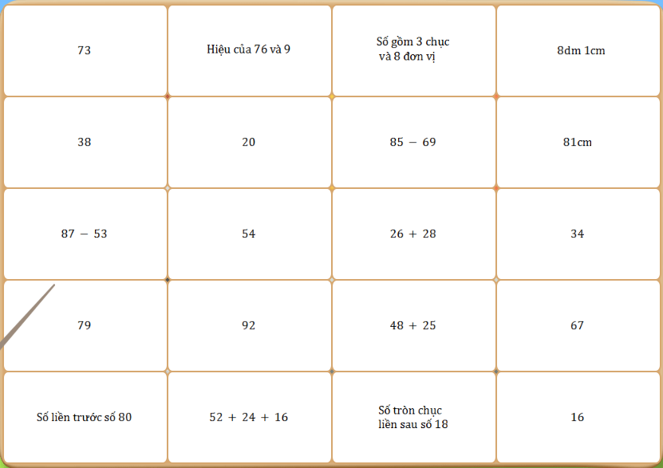

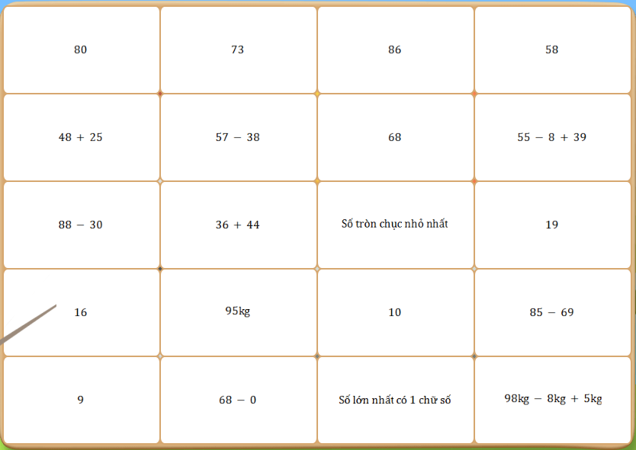
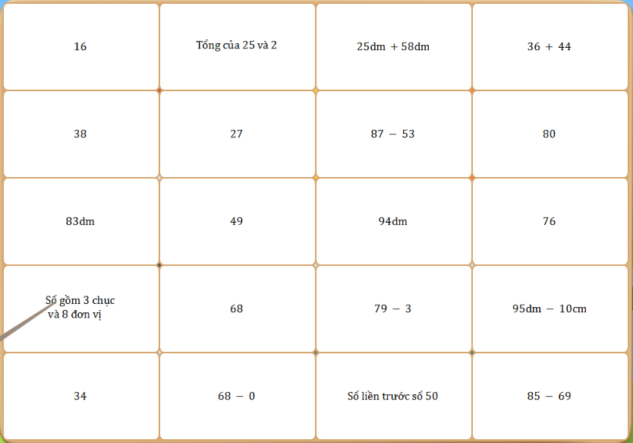

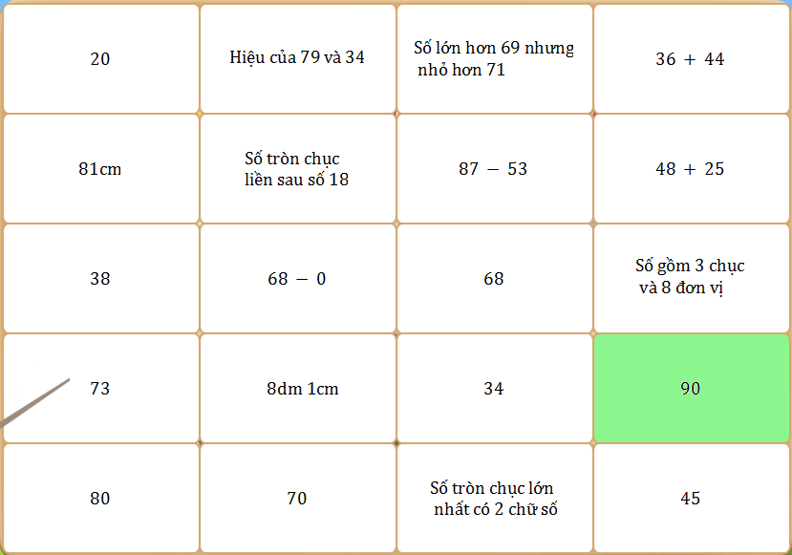

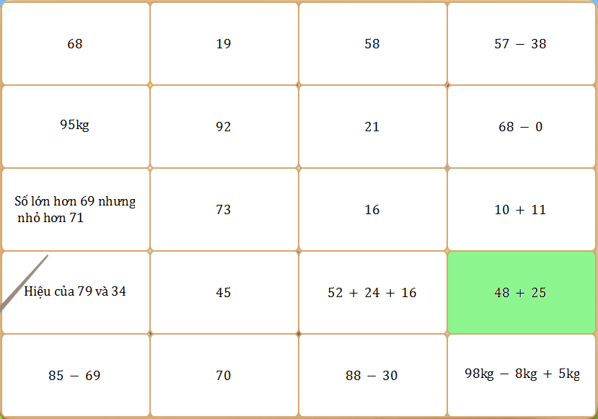

Bài thi số 2 : Đập dế:

Câu 1: Cho: 96dm – 90cm ……….87dm + 80cm. Dấu thích hợp để điền vào chỗ chấm là: …...

a/ < ; b/ = ; c/ + ; d/ >.
Câu 2: Cho: 45kg – 8kg ….. 45kg – 17kg. Dấu thích hợp để điền vào chỗ chấm là: …...

a/ < ; b/ = ; c/ + ; d/ >.
Câu 3: Cho: 37kg + 23kg ….. 76kg – 16kg. Dấu thích hợp để điền vào chỗ chấm là: …...

a/ < ; b/ = ; c/ + ; d/ >.

Câu 4: Tính: 57 + 43 = …... a/ 14 ; b/ 90 ; c/ 100 ; d/ 13.

Câu 5: Tính: 36 - 18 = …... a/ 28 ; b/ 54 ; c/ 16 ; d/ 18.

Câu 6: Tính: 65 - 38 = …... a/ 37 ; b/ 27 ; c/ 36 ; d/ 26.

Câu 7: Tính: 55 - 6 = …... a/ 47 ; b/ 49 ; c/ 51 ; d/ 48.
Câu 8: Giá trị của a thỏa mãn: a – 9 = 48 là: …...

a/ 57 ; b/ 49 ; c/ 67 ; d/ 39.
Câu 9: Giá trị của a thỏa mãn: a – 48 = 52 là: …...

a/ 90 ; b/ 4 ; c/ 14 ; d/ 100.
Câu 10: Trong các phép tính dưới đây, phép tính nào đúng?

a/ 20 – 5 = 25 ; b/ 23 + 32 = 65 ; c/ 46 – 17 = 29 ; d/ 6 + 36 = 96.

Câu 11: Trong các phép tính dưới đây, phép tính nào sai?

a/ 70 – 65 = 5 ; b/ 90 – 9 = 81 ; c/ 11 – 4 = 7 ; d/ 69 – 6 = 9.

Câu 12: Trong các phép tính dưới đây, phép tính nào có hiệu bằng 8?

a/ 36 – 18 ; b/ 20 – 12 ; c/ 20 – 2 ; d/ 58 – 5.

Câu 13: Trong các cặp số sau, cặp số có hiệu bằng 29 là: …...

a/ 56 và 37 ; b/ 75 và 46 ; c/ 19 và 10 ; d/ 37 và 9.

Câu 14: Trong các cặp số sau, cặp số có tổng bằng 63 là: …...

a/ 38 và 35 ; b/ 43 và 10 ; c/ 28 và 35 ; d/ 23 và 30.
Câu 15: Cho các số: 25; 52; 80; 83; 24; 79. Số bé nhất trong các số đã cho là: …...
a/ 83 ; b/ 9 ; c/ 25 ; d/ 24.

Câu 16: Cho các số: 25; 52; 80; 83; 79. Số lớn nhất trong các số đã cho là: …...

a/ 79 ; b/ 90 ; c/ 83 ; d/ 80.
Câu 17: Tổng của 2 số là 80, số hạng thứ nhất là 56. Vậy số hạng thứ hai là: …...
a/ 44 ; b/ 24 ; c/ 64 ; d/ 54.
Câu 18: Hiệu của 2 số là 15, số trừ là 25. Vậy số bị trừ là: …...
a/ 20 ; b/ 30 ; c/ 40 ; d/ 10.
Câu 19: Hiệu của 2 số là số bé nhất có 2 chữ số mà tổng 2 chữ số của nó bằng 14, số trừ là 14. Vậy số bị trừ là: …...
a/ 68 ; b/ 73 ; c/ 45 ; d/ 77.
Câu 20: Cho các chữ số: 5; 3; 7; 2. Hiệu của số lớn nhất có 2 chữ số khác nhau và số bé nhất có 2 chữ số khác nhau được lập từ các chữ số đã cho là: …...
a/ 75 ; b/ 43 ; c/ 52 ; d/ 23.
Câu 21: Cho các chữ số: 5; 6; 7; 1. Tổng của số lớn nhất có 2 chữ số khác nhau và số bé nhất có 2 chữ số khác nhau được lập từ các chữ số đã cho là: …...
a/ 91 ; b/ 99 ; c/ 81 ; d/ 98.
Câu 22: Mai cân nặng 36kg, Hiền cân nặng 37kg. Vậy cả hai bạn cân nặng là: …...

a/ 73 ; b/ 73dm ; c/ 63kg ; d/ 73kg.

Câu 23: Bao ngô cân nặng 50kg, bao gạo nhẹ hơn bao ngô 8kg. Vậy bao gạo cân nặng ….….kg.

a/ 38 ; b/ 42 ; c/ 52 ; d/ 58.

Câu 24: Con ngỗng cân nặng 7kg, con ngỗng nặng hơn con ngan 4kg nhưng lại nhẹ hơn con đà điểu 7kg. Vậy con ngan cân nặng là: …... a/ 3 ; b/ 14kg ; c/ 3kg ; d/ 11kg.

Câu 25: Con ngan cân nặng 5kg, con ngan nhẹ hơn con ngỗng nhưng lại nặng hơn con vịt 3kg. Vậy con vịt cân nặng là: …... a/ 8 ; b/ 2kg ; c/ 2 ; d/ 8kg.
Câu 26: Trên cánh đồng có số con trâu bằng số bé nhất có 2 chữ số giống nhau, số con trâu ít hơn số con bò là 9 con. Vậy trên cánh đồng có số con bò là: …...

a/ 2 chục con bò ; b/ 2 chục con trâu ; c/ 2 con trâu ; d/ 2 con bò.
Câu 27: Trên cánh đồng có số con trâu bằng số bé nhất có 2 chữ số mà tổng của 2 chữ số bằng 12, số con trâu nhiều hơn số con bò là 9 con. Vậy trên cánh đồng có số con bò là: …...
a/ 48 con bò ; b/ 3 chục con trâu ; c/ 3 chục con bò ; d/ 39 con bò.

Câu 28: Năm nay Ninh 8 tuổi, bố Ninh 35 tuổi. Vậy tổng số tuổi của hai bố con Ninh là ......

a/ 27 tuổi ; b/ 43 tuổi ; c/ 27 ; d/ 43.

Bài thi số 3 : Mười hai con giáp:
Câu 1: Cho: 34 cm + 26cm ….. 76dm – 70dm. Dấu thích hợp để điền vào chỗ chấm là: …...
a/ < ; b/ = ; c/ + ; d/ >.
Câu 2: Cho: 26 + ….. + 7 = 82. Số thích hợp để điền vào chỗ chấm là: …...
Câu 3: Cho: 65 + ….. = 90. Số thích hợp để điền vào chỗ chấm là: …...
a/ 55 ; b/ 45 ; c/ 35 ; d/ 25.
Câu 4: Cho: ….. – 3 = 27. Số thích hợp để điền vào chỗ chấm là: …...
a/ 40 ; b/ 24 ; c/ 34 ; d/ 30.
Câu 5: Cho: 25 + 15 > y – 6 > 66 - 28. Giá trị của y là: …...
Câu 6: Cho: 19 < y – 18 < 12 + 9. Giá trị của y là: …...
Câu 7: Cho y – 16 – 17 = 48. Giá trị của y là: ………..
Câu 8: Tổng của 26 và 67 là: …...
a/ 93 ; b/ 83 ; c/ 31 ; d/ 41.
Câu 9: Hiệu của 56 và 37 là: …...
a/ 83 ; b/ 19 ; c/ 93 ; d/ 29.
Câu 10: Trong phép tính: 35 = 52 – 17 thì số trừ là: …...
a/ 27 ; b/ 17 ; c/ 35 ; d/ 52.
Câu 11: Trong phép tính: 35 = 52 – 17 thì số bị trừ là: …...
a/ 27 ; b/ 17 ; c/ 35 ; d/ 52.
Câu 12: Có ……..số có hai chữ số bé hơn 50.
Câu 13: Số bé nhất có 2 chữ số mà tổng 2 chữ số của nó bằng 12 là: ……...
Câu 14: Cho các số: 25; 52; 80; 83; 8. Sắp xếp các số đã cho theo thứ tự tăng dần là: …...
a/ 8; 25; 80; 83; 90 ; b/ 83; 80; 52; 25; 8 ; c/ 25; 52; 80; 83 ; d/ 8; 25; 52; 80; 83.
Câu 15: Cho các số: 25; 52; 80; 83; 8. Sắp xếp các số đã cho theo thứ tự giảm dần là: …...
a/ 8; 25; 80; 83; 90 ; b/ 83; 80; 52; 25; 8 ; c/ 83; 80; 76; 72; 8 ; d/ 8; 25; 52; 80; 83.
Câu 16: Tổng của hai số là 60, số hạng thứ hai là 36. Vậy số hạng thứ nhất là: …...
Câu 17: Hiệu của 2 số là 7, số trừ là 37. Vậy số bị trừ là: …...
Câu 18: Hiệu của 56 và 37 là: …...
a/ 29 ; b/ 83 ; c/ 93 ; d/ 19.
Câu 19: Lớp 2A trồng được 3 chục cây, lớp 2B trồng được ít hơn lớp 2A là 7 cây.
Vậy lớp 2B trồng được ………cây.
Câu 20: Long cân nặng 35kg, Tùng cân nặng 36kg. Vậy cả hai bạn cân nặng …..kg.
Câu 21: Nếu Tâm cho Linh 8 que tính thì số que tính của 2 bạn bằng nhau.
Vậy lúc đầu Tâm có nhiều hơn Linh ……….que tính.
Câu 22: Nếu Nam cho Hùng 14 chiếc kẹo thì số kẹo của hai bạn bằng nhau.
Vậy lúc đầu Nam có nhiều hơn Hùng ……..chiếc kẹo.
Câu 23: Nếu đổ thêm vào thùng 18kg gạo thì trong thùng sẽ có 5 chục ki lô gam gạo.
Vậy lúc đầu trong thùng có ………kg gạo.
Câu 24: Hình vẽ sau có ………hình tam giác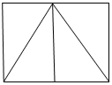.
Câu 25: Hình vẽ sau có ………hình tứ giác.
ĐỀ THI VIOLYMPIC 2017 – 2018 _ LỚP 2
VÒNG 10 (Mở ngày 24/01/2018)

Họ và tên: ………………………………………………………………………………………./ . Xếp thứ:………………..
Bài thi số 1: Bức tranh bí ẩn:
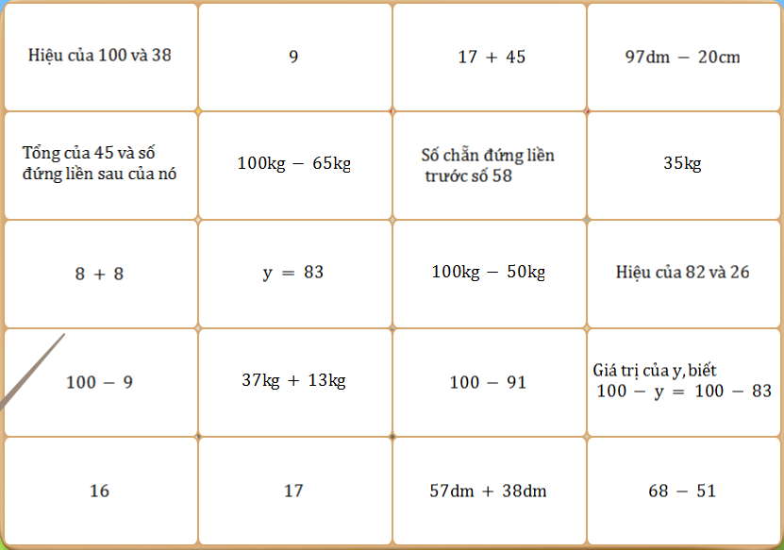
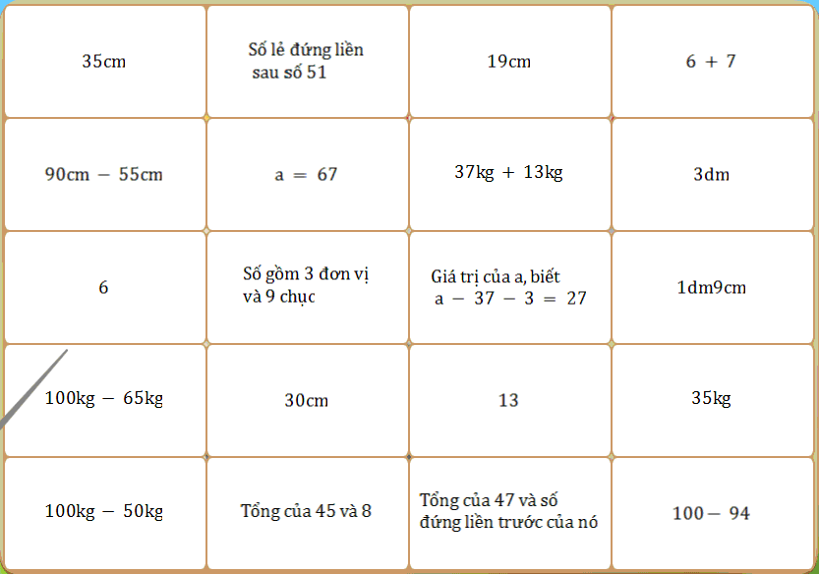

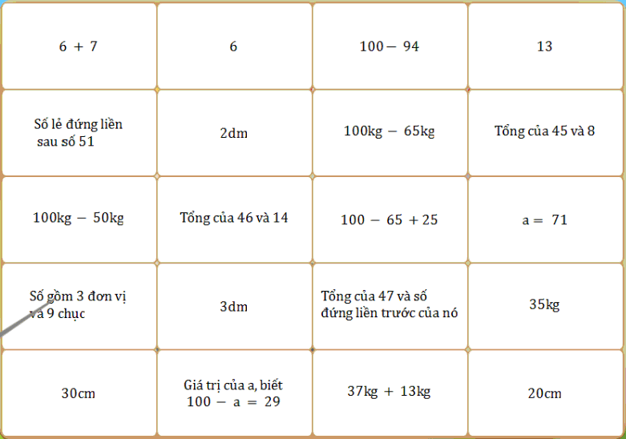

Bài thi số 2 : Mười hai con giáp:

Câu 1: Cho các số: 24; 43; 37; 7; 70; 59. Sắp xếp các số đã cho theo thứ tự từ bé đến lớn là:
a/ 7; 24; 37; 59; 70 ; b/ 7; 24; 43; 37; 59; 70 ;
c/ 70; 59; 43; 37; 24; 7 ; d/ 7; 24; 37; 43; 59; 70.
Câu 2: Cho các số: 24; 43; 37; 7; 70; 59. Sắp xếp các số đã cho theo thứ tự từ lớn đến bé là:
a/ 7; 24; 37; 59; 70 ; b/ 7; 24; 43; 37; 59; 70 ;
c/ 70; 59; 43; 37; 24; 7 ; d/ 90; 89; 70; 50; 30; 7.
Câu 3: Trong các cặp số sau, cặp số có tổng bằng 100 là:
a/ 40 và 50 ; b/ 23 và 37 ; c/ 24 và 76 ; d/ 38 và 72.
Câu 4: Trong các cặp số sau, cặp số có hiệu bằng 7 là:
a/ 74 và 67 ; b/ 97 và 9 ; c/ 70 và 7 ; d/ 56 và 48.
Câu 5: Trong các phép tính dưới đây, phép tính nào có kết quả nhỏ nhất?
a/ 20 - 5 ; b/ 46 - 37 ; c/ 63 - 48 ; d/ 100 - 9.
Câu 6: Trong các phép tính dưới đây, phép tính nào có kết quả lớn nhất?
a/ 20 - 5 ; b/ 100 - 98 ; c/ 63 - 48 ; d/ 100 - 9.
Câu 7: Giá trị của a thỏa mãn: a – 13 = 38 là: …... a/ 41 ; b/ 45 ; c/ 25 ; d/ 51.
Câu 8: Giá trị của a thỏa mãn: 60 - a = 5 là: …... a/ 75 ; b/ 45 ; c/ 65 ; d/ 55. d/
Câu 9: Tổng của 46 và 27 là: …... a/ 64 ; b/ 74 ; c/ 73 ; d/ 63.
Câu 10: Tổng của 2 số liền nhau bằng 57, hai số đó là:
a/ 26 và 27 ; b/ 50 và 7 ; c/ 28 và 29 ; d/ 100 và 43.
Câu 11: Hiệu của 100 và 52 là: ……a/ 46 ; b/ 38 ; c/ 48 ; d/ 58.
Câu 12: Hiệu của hai số là 16, số bị trừ là 100. Vậy số trừ là: ……a/ 64 ; b/ 74 ; c/ 94 ; d/ 84.
Câu 13: Hiệu của hai số là số bé nhất có 2 chữ số mà tổng 2 chữ số của nó bằng 13, số bị trừ là 100. Vậy số trừ là: …………...
Câu 14: Hiệu của hai số là số lớn nhất có 2 chữ số mà tổng 2 chữ số của nó bằng 11, số trừ là 8. Vậy số bị trừ là: …………...
Câu 15: Chiều dài mặt bàn khoảng: a/ 20cm ; b/ 80kg ; c/ 8dm ; d/ 80dm.
Câu 16: Chiều cao của bé Nam khoảng:
a/ 96 l ; b/ 96cm ; c/ 96dm ; d/ 96kg.
Câu 17: Cách đây 4 năm, Tùng 8 tuổi. Vậy năm nay Tùng có số tuổi là:
a/ 12 tuổi ; b/ 13 tuổi ; c/ 11 tuổi ; d/ 4 tuổi.
Câu 18: Cho: 12 + 46 < 100 – a < 60. Số liền sau của a là: ……..
Câu 19: Cho: y – 6 – 5 = 35 – 16. Số liền trước của y là: ……..
Câu 20: Cho: 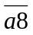 + 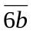 ….. 39 + 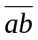. Dấu thích hợp để điền vào chỗ chấm là: …...
Câu 21: Hình vẽ bên có ….đường thẳng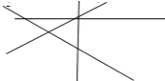.
Câu 22: Hình vẽ bên có ………hình tứ giác. 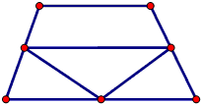
Câu 23: Một gói kẹo socola có 10 viên kẹo bao gồm 3 loại: socola trắng, socola đen và socola bơ lạc. Biết số viên socola trắng nhiều hơn số viên socola đen là 7 viên.
Vậy trong gói kẹo có ….. viên socola đen.
Câu 24: Một gói kẹo socola có 10 viên kẹo bao gồm 3 loại: socola trắng, socola đen và socola bơ lạc. Biết số viên socola trắng nhiều hơn số viên socola đen là 7 viên.
Vậy trong gói kẹo có ….. viên socola bơ lạc.
Câu 25: Trong đợt thi đua chào mừng ngày 20 tháng 11, Dung được thưởng 32 bông hoa, Dung được thưởng nhiều hơn Hà 6 bông hoa. Vậy Hà được thưởng …..bông hoa.
a/ 42 ; b/ 38 ; c/ 26 ; d/ 36.

Bài thi số 3 : Đi tìm kho báu:

Câu 1: Cho: 23 + 47 ….. 7 + 24. Dấu thích hợp để điền vào chỗ chấm là: …...
Câu 2: Cho: 6 + 67 ….. 100 - 64. Dấu thích hợp để điền vào chỗ chấm là: …...
Câu 3: Điền dấu thích hợp để điền vào chỗ chấm: 76 dm – 50 cm ….. 90 cm + 61 dm.
Câu 4: Điền dấu thích hợp để điền vào chỗ chấm: 100cm + 65dm ….. 95dm – 100cm.
Câu 5: Cho: 100 = 35 + …... Số thích hợp để điền vào chỗ chấm là: ………..
Câu 6: Cho: 7 = 100 - ….. Số thích hợp để điền vào chỗ chấm là:………..
Câu 7: Tính: 15 + 85 = …... .
Câu 8: Tính: 68 - 63 = …... .
Câu 9: Tính: 100 - 58 = …... .
Câu 10: Tính: 49 + 32 - 25 = …... .
Câu 11: Tính: 24 + 76 - 6 = …... …...
Câu 12: Tìm y, biết: 100 – y = 86. Vậy y = …... .
Câu 13: Tìm y, biết: 100 = 9 + y. Vậy y = …... .
Câu 14: Tìm một số, biết rằng lấy 100 trừ đi số đó thì được kết quả là 13. Vậy số đó là: …... .
Câu 15: Tìm một số, biết rằng lấy 100 trừ đi số đó thì được kết quả là số lớn nhất có 2 chữ số mà tổng hai chữ số của nó bằng 15. Vậy số đó là: …... .
Câu 16: Tìm một số, biết rằng lấy số lớn nhất có 2 chữ số khác nhau cộng với số đó thì được kết quả là 100. Vậy số cần tìm đó là: …... .
Câu 17: Trong một phép tính trừ, biết số bị trừ là số tròn chục liền sau số 90, hiệu là 96. Vậy số trừ là: …... .
Câu 18: Trong sân có 5 chục con gồm cả gà và vịt, biết số con gà bằng số chẵn liền sau số 26. Vậy trong sân có ……….con vịt.
Câu 19: Trong sân có 6 chục con gồm cả gà và vịt, biết số con gà bằng số lẻ liền sau số 31. Vậy trong sân có ……….con vịt.
Câu 20: Cho: 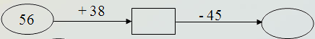 Số cần điền là:
Câu 21: Cho: 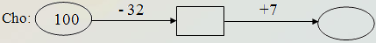 Số cần điền là:
Câu 22: 7 năm nữa, Tùng 15 tuổi. Vậy năm nay Tùng ……..tuổi.
Câu 23: Cách đây 8 năm, chú Tư 45 tuổi. Vậy năm nay chú Tư ……….tuổi.
Câu 24: 2 năm trước đây số tuổi của mẹ bằng số lẻ liền sau số 37. Vậy năm nay mẹ ……..tuổi.
Câu 25: 5 năm nữa số tuổi của bố bằng số chẵn liền trước số 44. Vậy năm nay bố ……..tuổi.

ĐỀ THI VIOLYMPIC TOÁN 2017 – 2018 _ LỚP 2
VÒNG 11 (Mở ngày 06/02/2018)

Họ và tên: ………………………………………………………………………………………./ . Xếp thứ:………………..

BÀI 1: Đừng để điểm rơi:

Câu 1: Trong các phép tính dưới đây, phép tính có tổng bằng số tròn chục là:…..

a/ 35 – 30 = 22 ; b/ 37 + 32 ; c/ 80 – 66 ; d/ 23 + 37 .

Bài thi số 2: Đi tìm kho báu

Câu 1: Hiệu của 64 và số lớn nhất có 1 chữ số là:…..

Câu 2: Tổng của 37 và số lẻ đứng liền sau của nó là:…..

Câu 3: Tính: 85 – 56 + 7 = ………

Câu 4: Thứ bảy hàng tuần Liên đến thư viện đọc sách từ 14 giờ đến 5 giờ chiều.

Vậy Liên đã đọc sách trong ……… giờ.

Câu 5: Linh thường học cờ vua ở Trung tâm từ 15 giờ đến 5 giờ chiều ngày thứ bảy. Hỏi Linh đã học cờ vua trong mấy giờ?

a/ 3 ; b/ 17 giờ ; c/ 10 giờ ; d/ 2 giờ.

Bài thi số 3: Điền số thích hợp

Câu 1: Cho: 86 - … = 79. Số thích hợp điền vào chỗ chấm là 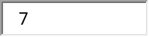

Câu 2: Hiệu của 47 và số liền trước của 9 là: 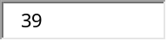

Câu 3: Tổng của 5 và 8 là 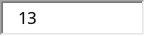

Câu 4: Tổng của 37 và số liền sau của nó là 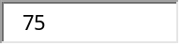

Câu 5: Cho các chữ số 1; 3; 7; 6;0. Có bao nhiêu số có 2 chữ số khác nhau lập được từ 5 chữ số đã cho? Trả lời: Có 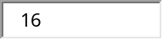 số

Câu 6: Có bao nhiêu số có 2 chữ số nhỏ hơn 73? Trả lời: Có 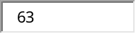 số

Câu 7: Tính : 4 × 9 − 27= 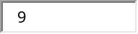

Câu 8: Tìm số tròn chục liền sau của a, biết 75 - a = 18 + 29.

Trả lời: Số tròn chục liền sau của a là: 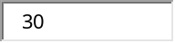

Câu 9: Có 75 lít dầu đựng trong 2 thùng. Sau khi chuyển 1 chục lít từ thùng thứ nhất sang thùng thứ 2 thì thùng thứ 2 có 4 chục lít dầu. Hỏi lúc đầu thùng thứ nhất có bao nhiêu lít dầu?

Trả lời: : Lúc đầu thùng thứ nhất có 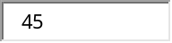 lít dầu.

Câu 10: Tìm a biết a - 25- 5 = 4 × 5. Trả lời: a = 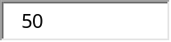

Câu 11: Cho: 53 = 60 -........ Số cần điền vào chỗ chấm là

Câu 12: Hiệu của 47 và số liền trước của 9 là:

Câu 13: 3 giờ chiều hay còn gọi là giờ.

Câu 14: Tổng của 5 và 8 là

Câu 15: Cho các chữ số 3; 6; 7;1. Có bao nhiêu số có 2 chữ số khác nhau được lập từ 4 chữ số đã cho? Trả lời: Có số.

Câu 16: Tìm một số sao cho số đó cộng với 26 thì được kết quả là 62.

Trả lời: Số cần tìm là

Câu 17: Nếu thứ bảy tuần trước là ngày 8 tháng 11 thì thứ bảy tuần này là ngày

Câu 18: Tính : 4×10−28=

Câu 19: Tìm a biết : a−25−5=4×5. Trả lời: a=

Câu 20: Trong một phép tính trừ biết số bị trừ lớn hơn số trừ 25 đơn vị .

Vậy hiệu của 2 số là

ĐỀ THI VIOLYMPIC TOÁN 2016 – 2017 _ LỚP 2
VÒNG 11 (Mở ngày 26/12/2016)

Họ và tên: ………………………………………………………………………………………./ . Xếp thứ:………………..

Bài thi số 1: Điền số thích hợp

Câu 1: Cho: 3dm 6cm = …cm. Số thích hợp điền vào chỗ chấm là:
Câu 2: Cho 57dm + 30cm - 20cm =…dm. Số thích hợp điền vào chỗ chấm là
Câu 3: Cho:7dm8cm < 7dm … cm. Số thích hợp điền vào chỗ chấm là:
Câu 4: Cho 4dm + 32cm - 28cm =…cm. Số thích hợp điền vào chỗ chấm là
Câu 5: Cho: 86 - … = 79. Số thích hợp điền vào chỗ chấm là
Câu 6: Cho: 8 = 57 -… Số thích hợp điền vào chỗ chấm là
Câu 7: Cho: 40 > … > 38. Số thích hợp điền vào chỗ chấm là:
Câu 8: Tính: 56 – 38 + 27 =
Câu 9: Tính: 25 + 75 – 5 =
Câu 10: Cho: x - 27 - 3 = 35; 100 - y = 4 + 89. Hiệu của x và y là
Câu 11: Cho: 27 + 3 + x = 78; 61 - y = 24 + 8. Tổng của x và y là
Câu 12: Cho các chữ số: 2; 3; 7; 0. Có số có 2 chữ số lập được từ 4 chữ số đã cho.
Câu 13: Cho các chữ số: 3; 6; 7; 1. Có số có 2 chữ số khác nhau lập được từ 4 chữ số đã cho.
Câu 14: Tổng của 25 và số liền sau của nó là:
Câu 15: Tổng của số bé nhất có 2 chữ số giống nhau và 89 là:
Câu 16: Hiệu của 47 và số liền trước của 9 là:
Câu 17: Tìm một số sao cho số đó cộng với 9 thì được kết quả là 68.
Trả lời: Số cần tìm là
Câu 18: Tìm một số sao cho 80 trừ đi số đó thì được kết quả là số bé nhất có 2 chữ số giống nhau. Trả lời: Số cần tìm là
Câu 19: Tìm số có 2 chữ số mà tổng của 2 chữ số bằng hiệu 2 chữ số của nó và bằng 5.
Trả lời: Số cần tìm là …………..
Câu 20: Tìm số tròn chục liền trước của a, biết: a - 36 = 100 – 63.
Trả lời: Số tròn chục liền trước của a là
Câu 21: Tìm số tròn chục liền sau của a, biết 75 - a = 18 + 29.
Trả lời: Số tròn chục liền sau của a là:
Câu 22: Trong một phép tính trừ biết số bị trừ lớn hơn số trừ 17 đơn vị. Vậy hiệu của 2 số là
Câu 23: Tâm có một quyển album, mỗi trang trong album để được 15 bức ảnh. Tâm đã để đầy ảnh vào 2 trang. Vậy Tâm có tất cả bức ảnh.
Câu 24: Mai và Thu đi dạo ở bờ biển. Mai nhặt được 16 vỏ sò. Mai nhặt được ít hơn Thu 8 vỏ sò. Vậy Thu nhặt được vỏ sò.
Câu 25: Mai và Thu đi dạo ở bờ biển. Mai nhặt được 2 chục vỏ sò. Mai nhặt được nhiều hơn Thu 6 vỏ sò. Vậy Thu nhặt được vỏ sò.
Câu 26: Em hái được số chùm nho bằng số nhỏ nhất có 2 chữ số mà tổng 2 chữ số của nó bằng 12. Nếu em hái thêm 8 chùm nữa thì bằng số chùm nho của chị hái. Vậy chị hái được chùm nho.
Câu 27: Chị hái được số chùm nho bằng số lớn nhất có 2 chữ số mà tổng 2 chữ số của nó bằng 6. Nếu chị cho em 1 chục chùm nho thì số chùm nho của hai chị em bằng nhau. Vậy em hái được chùm nho.
Câu 28: Hình vẽ bên có hình tứ giác.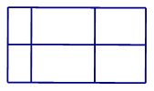

Bài thi số 2: Đi tìm kho báu

Câu 1: Tính: 60 - 6 = ….. a/ 52 ; b/ 54 ; c/ 66 ; d/ 64.

Câu 2: Tính: 76kg – 58kg = ….. a/ 16 ; b/ 16kg ; c/ 18 ; d/ 18kg.

Câu 3: Cho: 35kg + 53kg ….. 26kg + 46kg. Dấu thích hợp để điền vào … là:

a/ + ; b/ < ; c/ > ; d/ =.

Câu 4: Cho: 100kg – 82kg ….. 100kg – 65kg. Dấu thích hợp để điền vào … là:

a/ + ; b/ < ; c/ > ; d/ =.
Câu 5: Giá trị của y thỏa mãn: y – 7 = 78 là: ….. a/ 75 ; b/ 61 ; c/ 71 ; d/ 85.
Câu 6: Giá trị của y thỏa mãn: 80 – y = 8 là: ….. a/ 90 ; b/ 62 ; c/ 72 ; d/ 88.

Câu 7: Cho a + 18 = 26; 27 – b = 9. So sánh a và b. a/ a < b; b/ a = b; c/ a > b; d/ b = a + 5.

Câu 8: Cho a - 18 = 82; 100 – b = 0. So sánh a và b. a/a < b; b/a = b; c/ a > b; d/ a = b + 1.

Câu 9: Cho 52 – a = 8; 90 – b = 84. Vậy a + b = …….

Câu 10: Cho: 65 – 9 < ….. < 54 + 6. Số chẵn thích hợp điền vào chỗ chấm là:…….

Câu 11: Cho: 28 + 65 < ….. < 100 – 3. Số lẻ thích hợp điền vào chỗ chấm là:…….

Câu 12: Cho: 34 + 36 > …. > 100 – 45. Số tròn chục thích hợp điền vào chỗ chấm là:…….

Câu 13: Phép cộng có tổng bằng 63 là: ….. a/ 24 + 49 ; b/ 46 + 7 ; c/ 47 + 16 ; d/ 93 - 30.

Câu 14: Phép trừ có hiệu bằng 49 là: ….. a/ 48 + 1 ; b/ 89 - 30 ; c/ 70 - 31 ; d/ 78 - 29.

Câu 15: Hiệu của 2 số là 9, số bị trừ là số tròn chục liền sau số 42. Vậy số trừ là:

a/ 51 ; b/ 59 ; c/ 33 ; d/ 41.

Câu 16: Các số có hai chữ số giống nhau nhỏ hơn 50 được xếp theo thứ tự từ bé đến lớn là:

a/ 11; 22; 33; 44 ; b/ 55; 44; 33 ; c/ 11; 22; 44; 33 ; d/ 55; 66; 77; 88; 99.

Câu 17: Trong các phép tính dưới đây, phép tính nào có kết quả là số chẵn?

a/ 30 - 13 ; b/ 74 + 16 ; c/ 32 + 57 ; d/ 41 - 30.

Câu 18: Trong các phép tính dưới đây, phép tính nào có kết quả là số lẻ?

a/ 45 - 28 ; b/ 6 + 36 ; c/ 11 - 5 ; d/ 30 - 24.

Câu 19: Trong các phép tính dưới đây, phép tính nào có kết quả là số tròn chục?

a/ 35 - 30 ; b/ 80 + 6 ; c/ 79 - 9 ; d/ 37 + 20.

Câu 20: Trong một phép tính trừ có số trừ bằng hiệu và bằng 36. Vậy số bị trừ là: …...

a/ 72 ; b/ 62 ; c/ 52 ; d/ 0.

Câu 21: Trong phép tính trừ có số trừ bằng hiệu và bằng số bé nhất có 2 chữ số mà tổng 2 chữ số của nó bằng 13. Vậy số bị trừ là: ……………..

Câu 22: Các số có 2 chữ số giống nhau lớn hơn 50 được xếp theo thứ tự từ lớn đến bé là: …..

a/ 99; 22; 44; 33; 11 ; b/ 55; 44; 33; 22; 11 ; c/ 55; 66; 77; 88; 99 ; d/ 99; 88; 77; 66; 55.

Câu 23: Sau khi thêm 27 lít dầu vào thùng dầu thì trong thùng có 5 chục lít dầu. Vậy lúc đầu trong thùng có ………lít dầu.

Câu 24: Xe thứ nhất chở được 5 chục bao xi măng, xe thứ nhất chở được nhiều hơn xe thứ hai 15 bao xi măng. Vậy xe thứ hai chở được số bao xi măng là: …..

a/ 35 bao xi măng ; b/ 65 xi măng ; c/ 35 xi măng ; d/ 65.

Câu 25: 5 năm nữa thì số tuổi của Vy bằng số tuổi của anh Cường. Năm nay anh Cường 13 tuổi. Vậy năm nay Vy ………tuổi. a/ 18 ; b/ 8 ; c/ 17 ; d/ 7.

Câu 26: Bố nhiều hơn mẹ 7 tuổi. Năm nay mẹ 37 tuổi. Vậy năm nay bố …tuổi.

a/ 34 ; b/ 54 ; c/ 44; d/ 45.

Câu 27: Mảnh vải xanh dài 62dm, mảnh vải xanh dài hơn mảnh vải đỏ 30cm. Vậy mảnh vải đỏ dài ………dm.

Câu 28: Hình vẽ sau có ……..hình tam giác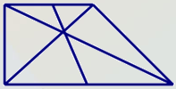.

Bài thi số 3: 12 con giáp

Câu 1: Tính: 16 + 16 + 68 = ………
Câu 2: Tính: 60 – 47 – 7 = ………
Câu 3: Tính: 28 + 67 - 39 = ………
Câu 4: Tính: 85 – 56 + 7 = ………

Câu 5: Cho: 73cm + 27cm ….. 16dm – 60cm. Dấu thích hợp để điền vào chấm là:………

Câu 6: Cho: 71dm – 50cm ….. 60cm + 26dm. Dấu thích hợp để điền vào chấm là:………

Câu 7: Cho: 8dm ….. 8cm + 73cm. Dấu thích hợp để điền vào chấm là:………
Câu 8: Cho: ………cm + 7dm = 7dm 2cm. Số thích hợp để điền vào chấm là:………
Câu 9: Cho: 5dm = 5cm + …..cm. Số thích hợp để điền vào chấm là:………
Câu 10: Cho: 43 – m = 7 + 28. Vậy giá trị của m là:………
Câu 11: Cho: m + 36 = 83 + 7. Vậy giá trị của m là:………

Câu 12: Cho: 36 + 63 > 100 – a > 49 + 48. Số đứng liền trước số a là:………

Câu 13: Cho: 100 – 53 < a + 37 < 68 - 19. Số đứng liền sau số a là:………

Câu 14: Giá trị của y thỏa mãn: 34 – y = 34 là:………

Câu 15: Giá trị của y thỏa mãn: y – 6 – 7 = 8 là:………
Câu 16: Cho: 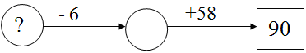. Số thích hợp để điền vào dấu ? là:………
Câu 17: Cho: 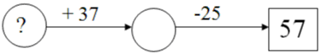. Số thích hợp để điền vào dấu ? là:………
Câu 18: Tổng của số lớn nhất có 1 chữ số và 91 là: ………..
Câu 19: Hiệu của 64 và số lớn nhất có 1 chữ số là: ………
Câu 20: Trong một phép tính trừ, biết số bị trừ lớn hơn số trừ 45 đơn vị.
Vậy hiệu của hai số là: ………
Câu 21: Trong một phép tính trừ, biết số trừ kém số bị trừ là 56 đơn vị.
Vậy hiệu của hai số là: ………
Câu 22: Tú cân nặng 42kg. Tú nhẹ hơn Dũng 9kg. Vậy Dũng cân nặng …..kg.
Câu 23: Năm nay nhà trường phân công cho thầy Nam dạy thể dục ở khối 2 và khối 1. Một tuần thầy Nam dạy 18 tiết ở khối 2 và số tiết thầy dạy ở khối 2 nhiều hơn số tiết thầy dạy ở khối 1 là 9 tiết. Vậy một tuần thầy Nam dạy ở khối 1 là ……….tiết
Câu 24: Năm nay nhà trường phân công cho thầy Nam dạy thể dục ở khối 2 và khối 3. Một tuần thầy Nam dạy 16 tiết ở khối 2 và số tiết thầy dạy ở khối 2 ít hơn số tiết thầy dạy ở khối 3 là 5 tiết. Vậy một tuần thầy Nam dạy ở khối 3 là ……….tiết

Câu 25: Một mảnh vải dài 97cm, mẹ cắt đi 7cm từ mảnh vải đó.

Vậy mảnh vải còn lại dài …. dm.

Câu 26: Hình vẽ bên có…….đoạn thẳng. 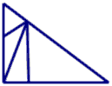

Câu 27: Hình vẽ bên có…….hình tam giác.

VÒNG 12 (Mở ngày 03/01/2017)

Họ và tên: ………………………………………………………………………………………./ . Xếp thứ:………………..

Bài thi số 1: Sắp xếp: (Chọn các giá trị theo thứ tự tăng dần)

Bài thi số 2: Đừng để điểm rơi:

Câu 1: Cho: 6dm ….. 25cm + 35cm. Dấu thích hợp điền vào chỗ chấm là: …...
a/ = ; b/ + ; c/ > ; d/ <.
Câu 2: Cho: 5dm ….. 25cm + 2dm. Dấu thích hợp điền vào chỗ chấm là: …...
a/ = ; b/ + ; c/ > ; d/ <.
Câu 3: Cho: 3… + 68 = 100. Chữ số thích hợp điền vào chỗ chấm là: …...
a/ 42 ; b/ 32 ; c/ 2 ; d/ 4.
Câu 4: Cho: 92 - …6 = 16. Chữ số thích hợp điền vào chỗ chấm là: …...
a/ 76 ; b/ 7 ; c/ 8 ; d/ 86.
Câu 5: Giá trị của y thỏa mãn: 62 – y = 23 là: …... a/ 48. b/ 38 ; c/ 39 ; d/ 85.
Câu 6: Tổng của 28 và 37 là: …...
a/ 85 ; b/ 95 ; c/ 11 ; d/ 21.
Câu 7: Hiệu của 70 và 7 là: …... a/ 73. b/ 77 ; c/ 63 ; d/ 87.
Câu 8: Hiệu của 2 số bằng số trừ và bằng số lớn nhất có hai chữ số mà tổng 2 chữ số của nó bằng 5. Vậy số bị trừ là: …... a/ 100 ; b/ 90 ; c/ 0 ; d/ 50.
Câu 9: Trong các phép tính dưới đây, phép tính nào có tổng là một số chẵn?
a/ 41 + 36 ; b/ 69 + 29 ; c/ 32 + 59 ; d/ 30 + 61.
Câu 10: Bố về nhà lúc 18 giờ, An về nhà lúc 4 giờ chiều, mẹ về nhà lúc 17 giờ.
Vậy ai về nhà sớm nhất? a/ ông ; b/ bố ; c/ mẹ ; d/ An.
Câu 11: Bố về nhà lúc 18 giờ, An về nhà lúc 4 giờ chiều, mẹ về nhà lúc 17 giờ.
Vậy ai về nhà muộn nhất? a/ ông ; b/ bố ; c/ mẹ ; d/ An.
Câu 12: Thứ bảy hàng tuần Mai đến thư viện đọc sách từ 13 giờ đến 5 giờ chiều.
Vậy Mai đã đọc sách trong …… giờ.
Câu 13: Hiệu sách cạnh nhà Lan mở cửa từ 9 giờ sáng đến 7 giờ tối. Nếu 20 giowg hôm nay Lan muốn vào hiệu sách đó thì hiệu sách còn mở cửa không?
a/ Hiệu sách đã đóng cửa. b/ Hiệu sách chưa đóng cửa ;
c/ Hiệu sách đang bán ; d/ Hiệu sách vẫn mở cửa.
Câu 14: Đầu năm học các bác trong Ban phụ huynh mang đến tặng cho các bạn lớp 2A một chùm bóng bay gồm 2 chục quả trong đó có ba màu xanh, đỏ, vàng. Biết số quả bóng bay màu đỏ nhiều hơn số quả bóng bay màu vàng là 17 quả.
Vậy chùm bóng bay đó có …..quả bóng màu vàng.
Câu 15: Đầu năm học các bác trong Ban phụ huynh mang đến tặng cho các bạn lớp 2A một chùm bóng bay gồm 2 chục quả trong đó có ba màu xanh, đỏ, vàng. Biết số quả bóng bay màu đỏ nhiều hơn số quả bóng bay màu vàng là 17 quả.
Vậy chùm bóng bay đó có …..quả bóng màu xanh.
Câu 16: Đầu năm học các bác trong Ban phụ huynh mang đến tặng cho các bạn lớp 2A một chùm bóng bay gồm 2 chục quả trong đó có ba màu xanh, đỏ, vàng. Biết số quả bóng bay màu đỏ nhiều hơn số quả bóng bay màu vàng là 17 quả.
Vậy chùm bóng bay đó có …..quả bóng màu đỏ.
Câu 17: Nếu thứ bảy tuần này là ngày 20 tháng 12 thì thứ bảy tuần trước là ngày:
a/ 27 tháng 12 ; b/ 13 tháng 12 ; c/ 27 tháng 11 ; d/ 13 tháng 11.
Câu 18: Nếu hôm nay là thứ tư ngày 18 tháng 12 thì thứ tư tuần sau là ngày:
a/ 25 tháng 12 ; b/ 11 tháng 12 ; c/ 25 tháng 1 ; d/ 11 tháng 11.
Câu 19: Bình nước Lavie chứa được khoảng 20….. nước.
Đơn vị đo thích hợp điền vào chỗ chấm là: a/ lít ; b/ dm ; c/ cm ; d/ giờ.
Câu 20: Hà đang cầm trên tay một thẻ số, biết rằng lấy số tròn chục lớn nhất có 2 chữ số trừ đi số của Hà đang cầm thì được kết quả là số lẻ liền sau số 29. Vậy số thẻ Hà đang cầm là: ……...
Câu 21: Chủ nhật hàng tuần Long đến Cung thiếu nhi chơi cờ từ 14 giờ đến 4 giờ chiều rồi lại chơi bóng rổ từ 4 giờ chiều đến 18 giờ. Vậy Long đã sinh hoạt ở cung thiếu nhi trong …..giờ.
Câu 22: Trong vườn nhà bà có 3 chục cây gồm cây bưởi và cây cam, số cây cam bằng số lẻ nhỏ nhất có 2 chữ số. Vậy trong vườn nhà bà có số cây bưởi là: …...
a/ 19 cây cam ; b/ 19 cây bưởi ; c/ 41 cây bưởi ; d/ 41 cây cam.
Câu 23: Trong vườn nhà bà có 18 cây chanh, số cây chanh ít hơn số cây cam là 6 cây. Vậy trong vườn nhà bà có số cây cam là: …...
a/ 12 cây cam ; b/ 24 cây chanh ; c/ 26 cây cam ; d/ 24 cây cam.
Câu 24: Trên hình vẽ bên có …..hình tứ giác. 

Bài thi số 3: 12 con giáp (15đ)

Câu 1: Cho: 72 giờ - 24 giờ - 6 giờ ….. 48 giờ + 2 giờ - 7 giờ.
Dấu thích hợp điền vào chỗ chấm là:…….
Câu 2: Cho: 38kg + 6kg …. 53kg – 38kg. Dấu thích hợp điền vào chỗ chấm là:…….
Câu 3: Cho: 52dm - 6cm – 4cm ….. 46dm + 50cm. Dấu thích hợp điền vào chỗ chấm là:…….

Câu 4: Cho: 58dm - ….cm = 50 dm. Số thích hợp điền vào chỗ chấm là: ……..
Câu 5: Cho: 80 – m + 42 = 36 + 64. Số chẵn đứng liền trước của m là: …….
Câu 6: Cho: 25 + m – 9 = 36 + 27. Số lẻ đứng liền sau của m là: …….
Câu 7: Giá trị của a thỏa mãn: a – 16 = 84 là a = ……..
Câu 8: 4 giờ chiều hay còn gọi là ……..giờ.
Câu 9: 8 giờ tối hay còn gọi là ……..giờ.
Câu 10: 11 giờ đêm hay còn gọi là ……..giờ.
Câu 11: Có ………số tự nhiên nhỏ hơn số lẻ đứng liền sau số 39.
Câu 12: Tổng của 37 và số lẻ đứng liền sau của nó là: ……….
Câu 13: Hiệu của 100 và số chẵn lớn nhất có 2 chữ số là: …….
Câu 14: Mỗi tối An thường tự học ở nhà trong 2 giờ. An bắt đầu học từ 19 giờ.
Vậy An sẽ học xong lúc ……..giờ.
Câu 15: Nếu ngày thành lập Quân đội Nhân dân Việt Nam (22/12) là ngày thứ sáu tuần này thì thứ tư tuần trước là ngày ……….
Câu 16: Năm nay nhà bác Hải trồng được 9 chục cây quất cảnh, bác đã bán được một số cây quất, số cây quất còn lại bằng số bé nhất có 2 chữ số mà tổng 2 chữ số của nó bằng 12.
Vậy nhà bác Hải đã bán ……cây quất.
Câu 17: Năm nay nhà bác Hải trồng được một vườn cây quất cảnh và một vườn đào. Số cây quất bằng số cây đào và bằng số bé nhất có 2 chữ số mà tổng 2 chữ số của nó bằng 13.
Vậy bác Hải đã trồng được ……cây đào và quất.
Câu 18: Tú nhiều hơn em Na 7 tuổi. Vậy 15 năm nữa Tú nhiều hơn em Na ………tuổi.
Câu 19: Thứ bảy, bố mẹ cho Minh sang nhà ông bà ngoại chơi từ 9 giờ sáng đến 7 giờ tối mới về. Vậy Minh đã chơi ở nhà ông bà ngoại trong …..giờ.

ĐỀ THI VIOLYMPIC TOÁN 2016 – 2017 _ LỚP 2
VÒNG 13 (Mở ngày 20/01/2017)

Họ và tên: ………………………………………………………………………………………./ . Xếp thứ:………………..

Bài thi số 1: Sắp xếp:

Bài thi số 2: 12 con giáp

Câu 1: Tính: 100cm – 26cm = ….. a/ 74cm ; b/ 74 ; c/ 84dm ; d/ 64cm.
Câu 2: Tính: 90cm – 42cm + 2cm = ….. a/ 5dm ; b/ 50 ; c/ 48 ; d/ 48cm.

Câu 3: Tính: 7kg + 23kg = ….. a/ 30 ; b/ 20kg ; c/ 30kg ; d/ 93kg.

Câu 4: Trong các phép tính dưới đây, phép tính có kết quả đúng là:…..

a/ 35 – 3 = 22 ; b/ 37 + 3 = 67 ; c/ 80 – 6 = 20 ; d/ 23 + 37 = 60.

Câu 5: Cho: 36 – 8 ….. 36 - 9. Dấu thích hợp để điền vào chỗ chấm là: …..
a/ = ; b/ > ; c/ < ; d/ +.

Câu 6: Giá trị của x thỏa mãn: x – 46 = 26 là: ….. a/ 10 ; b/ 72 ; c/ 20 ; d/ 62.
Câu 7: Giá trị của x thỏa mãn: 68 - x = 9 là: ….. a/ 77 ; b/ 57 ; c/ 59 ; d/ 58.

Câu 8: Hiệu của 2 số bằng số trừ và bằng số lớn nhất có 1 chữ số. Vậy số bị trừ là:…..…..

Câu 9: Hiệu của 2 số bằng số trừ và bằng số bé nhất có 2 chữ số gống nhau.

Vậy số bị trừ là:…..…..

Câu 10: 13 giờ hay còn gọi là:….. a/ 2 giờ chiều ; b/ 1 giờ chiều ; c/ 1 giờ trưa ; d/ 1 giờ sáng.

Câu 11: Bao gạo cân nặng 5 chục kg, bao gạo nặng hơn bao ngô 12kg.

Vậy bao ngô nặng số kg là: …..kg. a/ 38kg ; b/ 62 ; c/ 48kg ; d/ 62kg.

Câu 12: Trong bến xe có 3 chục xe ô tô, một lúc sau có 17 xe ô tô đã rời bến.

Vậy trong bến còn lại ………xe ô tô. a/ 13 xe ô tô ; b/ 47 xe ô tô ; c/ 23 xe ô tô ; d/ 47.

Câu 13: Vườn nhà Hoa có 6 chục cây gồm cây bưởi và cây cam, trong đó có 25 cây cam. Vậy trong vườn nhà Hoa có số cây bưởi là …..

a/ 35 cây cam ; b/ 85 cây cam ; c/ 85 cây bưởi ; d/ 35 cây bưởi.

Câu 14: Nếu ngày Quốc tế Phụ nữ 8/3 là ngày thứ bảy tuần sau thì thứ bảy tuần này là ngày …

Câu 15: Nếu ngày quốc tế thiếu nhi 1/6 là ngày Chủ nhật tuần trước thì Chủ nhật tuần này là ngày …...

Câu 16: Chủ nhật hàng tuần Liên đến cung thiếu nhi học đần từ 3 giờ chiều đến 17 giờ rồi học múa thêm 1 giờ nữa. Vậy Liên sẽ kết thúc lớp học múa lúc ……....giờ.

Câu 17: Nếu chủ nhật tuần này là ngày 21 tháng 1 thì chủ nhật tuần trước là ngày: …..

a/ ngày 28 tháng 12 ; b/ ngày 28 tháng 1 ; c/ ngày 14 tháng 1 ; d/ ngày 15 tháng 1.

Câu 18: 6 năm nữa thì An sẽ bằng tuổi của chị Chi hiện nay, biết An năm nay An 9 tuổi.

Vậy năm nay chị Chi ………tuổi.

Câu 19: Hình vẽ bên có …..hình chữ nhât. 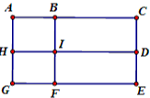

Bài thi số 3: Điền số thích hợp:

Câu 1: Tổng của 35 và 54 là
Câu 2: Hiệu của 35 và 17 là
Câu 3: Tổng của 8 và 83 là
Câu 4: Tính:
Câu 5: Cho
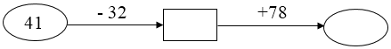
Số cần điền vào là
Câu 6: Bố Hà đi công tác trong vòng 1 tuần, bắt đầu từ ngày 16/1. Vậy bố Hà kết thúc đợt công tác vào ngày
Câu 7: Cho
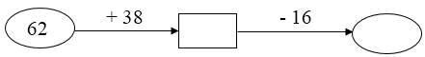
Số cần điền vào là
Câu 8: Tìm một số biết rằng lấy số lớn nhất có 2 chữ số trừ đi số đó thì được kết quả là số nhỏ nhất có hai chữ số giống nhau. Trả lời: Số cần tìm là
Câu 9: Cho . Tổng của a và b là
Câu 10: Cho . Dấu (>; <; =) thích hợp điền vào chỗ chấm là

Bài thi số 3: Điền số thích hợp:
Câu 1: 4 giờ chiều hay còn gọi là giờ.
Câu 2: Cho 68 = 38 + ... Số thích hợp điền vào chỗ chấm là
Câu 3: Tổng của 8 và 83 là
Câu 4: Tổng số tuổi của bố Nam và mẹ Nam là 76 tuổi, biết năm nay bố Nam 41 tuổi. Vậy năm nay mẹ Nam tuổi.
Câu 5: Cho
Số cần điền vào là
Câu 6: Tính:
Câu 7: Cho
Số cần điền vào là
Câu 8: Cho . Hiệu của a và b là
Câu 9: Tìm một số biết rằng lấy số lớn nhất có 2 chữ số trừ đi số đó thì được kết quả là số nhỏ nhất có hai chữ số giống nhau. Trả lời: Số cần tìm là
Câu 10: Cho . Dấu (>; <; =) thích hợp điền vào chỗ chấm là

Bài thi số 3: Điền số thích hợp:
Câu 1: Cho 68 = 38 + ... Số thích hợp điền vào chỗ chấm là
Câu 2: Tổng của 8 và 83 là
Câu 3: Hiệu của 35 và 17 là
Câu 4: Bố Hà đi công tác 10 ngày bắt đầu từ ngày 18 tháng 1. Vậy bố Hà kết thúc chuyến công tác là ngày tháng 1.
Câu 5: Tìm một số biết rằng lấy 80 trừ đi số đó thì được kết quả là tổng của 6 và 56.
Trả lời: Số cần tìm là
Câu 6: Tính:
Câu 7: Bố Hà đi công tác trong vòng 1 tuần, bắt đầu từ ngày 16/1. Vậy bố Hà kết thúc đợt công tác vào ngày
Câu 8: Từ một sợi dây đồng dài 10dm, bố cắt ra một đoạn để buộc cành mai, sợi dây còn lại dài 57cm. Vậy bố đã cắt đi đoạn dây dài cm.
Câu 9: Cho . Dấu (>; <; =) thích hợp điền vào chỗ chấm là
Câu 10: Cho: .Dấu (>; <; =) thích hợp điền vào chỗ chấm là

ĐỀ THI VIOLYMPIC 2016 – 2017 _ LỚP 2
VÒNG 14 (Mở ngày 08/02/2017)

Họ và tên: ………………………………………………………………………………………./ . Xếp thứ:………………..

BÀI 1: Đừng để điểm rơi:

Câu 1: Tính: 4 x 3 = ……….
Câu 2: Tính: 2 x 7 = ……….
Câu 3: Tính: 4 x 7 = ……….
Câu 4: Tính: 3 x 8 = ……….
Câu 5: Tính: 25 + 25 + 25 + 25 = ……….
Câu 6: Tính: 5 + 16 + 27 + 38 = ……….
Câu 7: Tính: 2 x 2 x 8 = ……….
Câu 8: Tính: 4 x 3 + 88 = ……….
Câu 9: Tính: 2 x 7 + 79 = ……….
Câu 10: Tính: 4 x 9 - 7= ……….
Câu 11: Tổng của 4 và 8 là: ……….
Câu 12: Hiệu của 30 và 3 là: ……….
Câu 13: Tích của 2 và 8 là: ……….
Câu 14: Tích của 3 và 7 là: ……….
Câu 15: Tích của 4 và 6 là: ……….
Câu 16: Cho: 4 x ….. = 16. Số thích hợp để điền vào chỗ chấm là: ……….
Câu 17: Cho: ….. x 6 = 30. Số thích hợp để điền vào chỗ chấm là: ……….
Câu 18: Tìm số bé nhất có 2 chữ số, biết tích 2 chữ số của nó bằng 10.Vậy số cần tìm là: …..
Câu 19: Tìm số bé nhất có 2 chữ số, biết tích 2 chữ số của nó bằng 16. Vậy số cần tìm là: …
Câu 20: Bao gạo cân nặng 3 chục kg, bao gạo nặng hơn bao đỗ 4kg.
Vậy bao đỗ cân nặng …..kg.
Câu 21: Mỗi can đựng được 2 lít dầu. Mẹ mua 6 can dầu như thế.
Vậy mẹ đã mua tất cả …..lít dầu.
Câu 22: Mỗi ngày nhà Mai ăn hết 2kg gạo. Vậy 1 tuần nhà Mai ăn hết ………kg gạo.
Câu 23: Na và Hồng, mỗi bạn đều gấp được 15 ngôi sao, Lan gấp được 8 ngôi sao.
Vậy cả 3 bạn gấp được ……… ngôi sao.
Câu 24: Trên giá để giầy có 4 đôi giầy. Vậy trên giá có ……..chiếc giầy.
Câu 25: Trong hộp có 2 gói bánh, mỗi gói có 8 cái bánh. Vậy trong hộp có …..cái bánh.
Câu 26: Nếu thứ năm tuần này là ngày 20 tháng 2, thì thứ tư tuần trước là ngày ….. tháng 2. Câu 27: Nếu thứ tư tuần này là ngày Quốc tế thiếu nhi 1 tháng 6, thì thứ sáu tuần sau là ngày ….. tháng 6.

Bài thi số 2: 12 con giáp:

Câu 1: Cho: 2 + 2 + 2 + 2 + 2 + 2 = 2 x …... Số thích hợp để điền vào chỗ chấm là: ……….

a/ 7 ; b/ 6 ; c/ 5 ; d/ 4.

Câu 2: Cho: 2 x 7 ….. 4 + 8. Dấu thích hợp để điền vào chỗ chấm là: …..

a/ = ; b/ > ; c/ < ; d/ +.

Câu 3: Cho: 13 ….. 2 x 6. Dấu thích hợp để điền vào chỗ chấm là: …..
a/ = ; b/ > ; c/ < ; d/ +.

Câu 4: Cho: 3 x 6 ….. 2 x 9. Dấu thích hợp để điền vào chỗ chấm là: …..

a/ = ; b/ > ; c/ < ; d/ +.

Câu 2: Cho: 100 – 64 ….. 3 x 9 + 9. Dấu thích hợp để điền vào chỗ chấm là: …..

a/ = ; b/ > ; c/ < ; d/ +.

Câu 5: Cho: 2 x 8 + 54 ….. 4 x 7 + 38. Dấu thích hợp để điền vào chỗ chấm là: …..

a/ = ; b/ > ; c/ < ; d/ +.

Câu 6: Cho: 4dm x 2 ….. 35cm + 39cm. Dấu thích hợp để điền vào chỗ chấm là: …..

a/ = ; b/ > ; c/ < ; d/ +.

Câu 7: Cho: 3cm x 6 + 2cm ….. 2cm x 10. Dấu thích hợp để điền vào chỗ chấm là: …..

a/ = ; b/ > ; c/ < ; d/ +.

Câu 8: Cho: …..cm x 5 = 100dm – 98dm. Số thích hợp để điền vào chỗ chấm là: ……….

a/ 3 ; b/ 2 ; c/ 5 ; d/ 4.

Câu 9: Cho: 2 x ….. = 3 x 4. Số thích hợp để điền vào chỗ chấm là: ……….

a/ 6 ; b/ 7 ; c/ 8 ; d/ 9.

Câu 10: Cho: ….. x 8 = 16. Số thích hợp để điền vào chỗ chấm là: ……….

a/ 3 ; b/ 2 ; c/ 5 ; d/ 4.

Câu 11: Cho: 4 x ….. = 28. Số thích hợp để điền vào chỗ chấm là: ……….

a/ 8 ; b/ 6 ; c/ 5 ; d/ 7.

Câu 12: Cho: m + m + m = m x …... Số thích hợp để điền vào chỗ chấm là: …..

a/ 6 ; b/ 4 ; c/ 5 ; d/ 3.

Câu 13: Viết phép tính 8 + 4 + 4 dưới dạng tích của 2 thừa số bằng nhau là: …..

a/ 4 x 4; b/ 2 x 4 ; c/ 2 x 6 ; d/ 3 x 3.

Câu 14: Tính: 28 + 8 + 26 + 6 = ……….

a/ 86 ; b/ 62 ; c/ 68 ; d/ 82.

Câu 15: Cho: 3 + a = 2 x 6. Giá trị của a là ….. a/ 8 ; b/ 9 ; c/ 4 ; d/ 15.
Câu 16: Cho: 32 – a = 2 x 8. Giá trị của a là ….. a/ 44 ; b/ 16 ; c/ 18 ; d/ 14.
Câu 17: Trong phép tính: 4 x 7 = 28, số 7 được gọi là: …..

a/ Số hạng ; b/ Tích ; c/ Số trừ ; d/ Thừa số.

Câu 18: Trong phép tính: 12 = 3 x 4, số 12 được gọi là: …..

a/ Số hạng ; b/ Tích ; c/ Tổng ; d/ Thừa số.

Câu 19: Số có 2 chữ số giống nhau mà tích của hai chữ số bằng 16 là: …..

a/ 28 ; b/ 82 ; c/ 44 ; d/ 33.

Câu 20: Tổng của 2 và 9 là: ….. a/ 7; b/ 12 ; c/ 11 ; d/ 18.

Câu 21: Tích của 4 và 6 là: ….. a/ 20; b/ 16 ; c/ 24 ; d/ 10.

Câu 22: Tích của 3 và 9 là: ….. a/ 27; b/ 12 ; c/ 6 ; d/ 30.

Câu 23: Hai số có tích bằng tổng là: ….. a/ 2 và 2 ; b/ 4 và 4 ; c/ 5 và 5 ; d/ 3 và 3.

Câu 24: Trong các phép tính dưới đây, phép tính có tích lớn nhất là:…..

a/ 4 x 2 ; b/ 2 x 7 ; c/ 3 x 5 ; d/ 2 x 9.

Câu 25: Trong các phép tính dưới đây, phép tính có tích nhỏ nhất là:…..

a/ 4 x 9 ; b/ 3 x 7 ; c/ 4 x 5 ; d/ 4 x 6.

Câu 26: Trong ống đũa có 1 chục đôi đũa. Vậy trong ống đũa có số chiếc đũa là: …..

a/ 10 ; b/ 20 chiếc đũa ; c/ 20 đôi đũa ; d/ 30.

Câu 27: Linh thường học cờ vua ở Trung tâm từ 15 giờ đến 5 giờ chiều ngày thứ bảy. Hỏi Linh đã học cờ vua trong mấy giờ?

a/ 3 ; b/ 17 giờ ; c/ 10 giờ ; d/ 2 giờ.

Câu 28: Mẹ mua về một số quả cam, mẹ bày ra 6 đĩa, mỗi đĩa 3 quả. Vậy mẹ mua về số quả cam là:

a/ 18 quả cam ; b/ 18 đĩa cam ; c/ 9 ; d/ 16.

Câu 29: Năm nay, tổng số tuổi của ông và cháu là 80 tuổi, biết tuổi của cháu là số chẵn lớn nhất có 1 chữ số. Vậy năm nay ông ……… tuổi.

a/ 68 ; b/ 72 ; c/ 88 ; d/ 78.

Bài thi số 3: Điền số thích hợp:

Câu 1: Cho . Số thích hợp điền vào chỗ chấm là ………
Câu 2: Cho . Số thích hợp điền vào chỗ chấm là ………
Câu 3: Cho . Số thích hợp điền vào chỗ chấm là ………
Câu 4: Cho . Số thích hợp điền vào chỗ chấm là ………
Câu 5: Cho . Số thích hợp điền vào chỗ chấm là ………
Câu 6: Cho Số thích hợp điền vào chỗ chấm là ………
Câu 7: Tổng của 4 và 9 là ………
Câu 8: Hiệu của 21 và 16 là ………
Câu 9: Hiệu của 14 và 7 là ………
Câu 10: Tích của 6 và 3 là ………
Câu 11: Tích của 7 và 4 là ………
Câu 12: Tính ………
Câu 13: Tính ………
Câu 14: Tính ………
Câu 15: Hiệu của hai số là tích của 4 và 7, số trừ là số lớn nhất có 1 chữ số. Vậy số bị trừ là …
Câu 16: Từ 5 chữ số: 1; 3; 0; 8; 9 ta có thể viết được tất cả bao nhiêu số có hai chữ số khác nhau? Trả lời: Ta có thể viết được số.
Câu 17: Từ 5 chữ số: 1; 2; 4; 7; 8 ta có thể viết được tất cả bao nhiêu số có hai chữ số khác nhau? Trả lời: Ta có thể viết được số.
Câu 18: Lớp 2A có 8 nhóm, mỗi nhóm có 4 học sinh. Vậy lớp 2A có học sinh.
Câu 19: Đoạn thẳng AB ngắn hơn đoạn thẳng CD 17cm. Biết đoạn thẳng AB dài 83cm. Hỏi đoạn thẳng CD dài bao nhiêu đề-xi-mét?
Trả lời: Đoạn thẳng CD dài dm.
Câu 20: Bố phải đi công tác 3 tuần. Vậy bố sẽ đi công tác trong …… ngày.
Câu 21: Tháng Hai có 4 tuần. Vậy tháng Hai có …... ngày.
Câu 22: Tính …….
Câu 23: Tìm biết . Trả lời: ……..

ĐỀ THI VIOLYMPIC 2016 – 2017 _ LỚP 2
VÒNG 15 (Mở ngày 03/03/2017)

Họ và tên: ………………………………………………………………………………………./ . Xếp thứ:………………..

Bài thi số 1: Cuộc đua cún cưng:

Câu 1: Cho 4 x ….. = 55 – 23. Số thích hợp điền vào chỗ chấm là: ……...
a/ 6 ; b/ 7 ; c/ 8 ; d/ 9.

Câu 2: Cho 5 x ….. = 45. Số thích hợp điền vào chỗ chấm là: ……...
a/ 6 ; b/ 7 ; c/ 8 ; d/ 9.

Câu 3: Cho: 4 x 6 ….. 5 x 3. Dấu thích hợp điền vào chỗ chấm là: ……...
a/ = ; b/ > ; c/ < ; d/ -.

Câu 4: Cho: 3 x 9 ….. 5 x 6. Dấu thích hợp điền vào chỗ chấm là: ……...
a/ = ; b/ > ; c/ < ; d/ +.

Câu 5: Phép tính có tích nhỏ nhất là: ……...
a/ 3 x 3 ; b/ 3 x 4 ; c/ 2 x 7 ; d/ 2 x 5.

Câu 6: Phép tính có tích lớn nhất là: ……...
a/ 2 x 8 ; b/ 2 x 6 ; c/ 2 x 7 ; d/ 2 x 9.

Câu 7: Tính: 5cm x 6 + 10cm = ……...
a/ 65cm ; b/ 4 cm ; c/ 4 dm ; d/ 40 dm.

Câu 8: Tính: 2dm x 8 – 12dm = ……...
a/ 40dm ; b/ 16dm ; c/ 4cm ; d/ 40cm.

Câu 9: Tích của 3 với số lớn nhất có một chữ số là: ……...
a/ 21 ; b/ 24 ; c/ 27 ; d/ 30.

Câu 10: Tích của 4 với số lẻ lớn nhất có một chữ số là: ……...
a/ 28 ; b/ 32 ; c/ 36 ; d/ 40.

Câu 11: Tích của 5 với số chẵn lớn nhất có một chữ số là: ……...
a/ 45 ; b/ 30 ; c/ 50 ; d/ 40.

Câu 12: Chuyển tổng sau thành tích của hai thừa số: b + b + b + b
a/ b x 4 ; b/ b x b ; c/ b x 3 ; d/ b + 4.

Câu 13: Hình bên có ….. hình tứ giác.  a/ 3 ; b/ 4 ; c/ 2 ; d/ 5. | 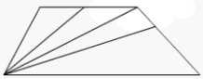

Câu 14: Hình bên có ….. hình tam giác.

a/ 3 ; b/ 4 ; c/ 6 ; d/ 5.

Bài thi số 2: 12 con giáp:

Câu 1: Tính: 3 x 10 – 27 = ……...
Câu 2: Tính: 5 x 9 – 5 = …..
Câu 3: Số liền trước số lớn nhất có hai chữ số là số:……….
Câu 4a: 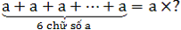. Số thích hợp điền vào dấu ? là: …...
Câu 4b: Cho a + a + a + a + a + a = a x ?. Số thích hợp điền vào dấu ? là: …...

Câu 5: Cho: ….. – 54 = 3 x 9. Số thích hợp điền vào chỗ chấm là: ……...
Câu 6: Cho: 100 - ….. = 5 x 7. Số thích hợp điền vào chỗ chấm là: ……...

Câu 7: Cho: 100 – a = 5 x 6; b + 24 = 4 x 8. Hiệu của a và b là: ……...
Câu 8: Cho: a2 + 3b ….. a2 + 54. Dấu thích hợp điền vào chỗ chấm là: ……...
Câu 9: Anh Nam học lớp 5 cân nặng 45kg, bạn Đức học lớp 2 nhẹ hơn anh Nam 15kg. Vậy bạn Đức cân nặng ……….kg.
Câu 10: Trong vườn cây có 5 chục cây đào, số cây đào nhiều hơn số cây quất 6 cây. Vậy trong vườn cây có ……… cây quất.
Câu 11: Đường gấp khúc ABCD có độ dài là 10dm, biết AB = BC = 40cm. Vậy độ dài đoạn CD là ………cm.
Câu 12: Đường gấp khúc MNPQ có độ dài các đoạn thẳng lần lượt là: MN = 4dm, NP = PQ =3dm. Vậy độ dài đường gấp khúc MNPQ là ………cm.
Câu 13: Hình bên có ….. hình tam giác. | 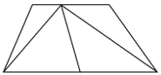

Bài thi số 3: Điền số thích hợp:

Câu 1: Tính: 28 + 36 + 14 =
Câu 2: Tích của 4 và 8 là
Câu 3: Tích của 5 và 7 là
Câu 4: Có bao nhiêu số có hai chữ số? Trả lời: Có số có hai chữ số.
Câu 5: Tìm số có hai chữ số giống nhau mà tích của hai chữ số của nó bằng 4.
Trả lời: Số cần tìm là .
Câu 6: Hãy tính tổng của các số tự nhiên nhỏ hơn 12. Trả lời: Tổng là .
Câu 7: Tổng số chân của 9 con trâu là chân.
Câu 8: Một tuần lễ mẹ đi làm 5 ngày. Hỏi 5 tuần lễ mẹ đi làm bao nhiêu ngày?
Trả lời: 5 tuần lễ mẹ đi làm ngày.
Câu 9: Lan và Mai có 26 quyển truyện tranh. Nếu lấy bớt của Mai 7 quyển thì hai bạn còn lại bao nhiêu quyển truyện tranh? Trả lời: Hai bạn còn lại quyển truyện tranh.
Câu 10: Băng giấy màu đỏ dài 85cm, băng giấy màu xanh ngắn hơn băng giấy màu đỏ 17cm. Hỏi băng giấy màu xanh dài bao nhiêu xăng – ti – mét?
Trả lời: Băng giấy màu xanh dài cm.

ĐỀ THI VIOLYMPIC 2016 – 2017 _ LỚP 2
VÒNG 16 (Mở ngày 06/03/2017)

Họ và tên: ………………………………………………………………………………………./ . Xếp thứ:………………..

Bài thi số 2: 12 con giáp:

Câu 1: Tính: 3 x 6 : 2 = …...

Câu 2: Tính: 12 : 3 x 9 = ……….

Câu 3: Tính: 15kg : 3 x 7 = ………kg.
Câu 4: Cho: 18 : 2 ….. 5 x 2. Dấu (> ; < ; =) thích hợp điền vào chỗ chấm là …..
Câu 5: Cho: 27 : 3 ….. 20 : 2. Dấu (> ; < ; =) thích hợp điền vào chỗ chấm là …..
Câu 6: Cho các số: 12; 3; 21; 30; 4; 27.
Thương của số lớn nhất và số bé nhất trong các số đã cho là: ……….
Câu 7: Có bao nhiêu số tự nhiên có hai chữ số bé hơn 70 mà tích hai chữ số của nó bằng 18?
Vậy có ………số.
Câu 8: Có bao nhiêu số có hai chữ số mà tích hai chữ số của nó bằng 12? Vậy có ………số.
Câu 9: Tích của hai số là số liền sau số 20, thừa số thứ nhất là 3. Vậy thừa số thứ hai là …..
Câu 10: Thương của 25 và 5 là ………..
Câu 11: Tìm một số, biết rằng nếu lấy số đó nhân với 3 rồi cộng với 7 thì được kết quả là 22.
Vậy số cần tìm là: ……….
Câu 12: Mỗi chuồng thỏ có 4 con thỏ. Nhà Lan có số chuồng thỏ là số lớn nhất có 1 chữ số.
Vậy nhà Lan có tất cả ……..con thỏ.
Câu 13: Có 32 con thỏ được chia đều vào các chuồng, mỗi chuồng có 4 con.
Vậy có tất cả ………. chuồng thỏ.
Câu 14: Một giá sách có 9 ngăn, mỗi ngăn có 5 quyển sách.
Vậy giá sách đó có tất cả ……… quyển sách.
Câu 15: Đường gấp khúc ABCDE có độ dài là 13dm, trong đó có AB = 18cm, BC = DE = 16cm. Vậy độ dài đoạn thẳng CD là: ………….cm.

Bài thi số 3: Đập dế:

Câu 1: Tính: 15 : 3 x 9 = ….. a/ 30 ; b/ 36 ; c/ 45 ; d/ 27.

Câu 2: Tính: 6dm : 3 + 18cm = ….. a/ 20dm ; b/ 24cm ; c/ 38cm ; d/ 38dm.

Câu 3: Cho m x 3 = 27. Giá trị của m là:….

a/ 9 ; b/ 10 ; c/ 7 ; d/ 8.

Câu 4: Tìm x, biết: 4 x x + 12 = 2 x 10.

a/ x = 2 ; b/ x = 8 ; c/ x = 5 ; d/ x = 4.

Câu 5: Tích của hai số là 24, thừa số thứ nhất là 3. Vậy thừa số thứ hai là:….

a/ 6 ; b/ 9 ; c/ 4 ; d/ 8.

Câu 6: Tích của 4 với số lớn nhất có 1 chữ số là:…..

a/ 45 ; b/ 32 ; c/ 40 ; d/ 36.

Câu 7: Phép tính có thương nhỏ nhất là:….

a/ 3 : 3 ; b/ 12 : 3 ; c/ 10 : 2 ; d/ 8 : 2.

Câu 8: Phép tính có thương bằng số chia là:….

a/ 9 : 3 ; b/ 6 : 3 ; c/ 14 : 2 ; d/ 18 : 2.

Câu 9: Bé Minh đếm được 1 chục cái chân gà trong một chuồng. Vậy trong 7 chuồng như vậy có ………con gà.

a/ 14 ; b/ 24 ; c/ 17 ; d/ 35.

Câu 10: Một ô tô buýt chở khách đến bến xe Giáp Bát thì dừng lại. Sau khi có 15 người lên xe và 2 chục người xuống xe thì trên xe có 3 chục người. Vậy trước khi dừng xe ở bến xe Giáp Bát thì trên xe có ………người.

a/ 25 ; b/ 65 ; c/ 35 ; d/ 45.

Để xem đầy đủ đề thi & đáp án, các bạn và các em có thể vào đường link sau:

https://www.youtube.com/watch?v=Gjb2bQ4MOMU&list=PLRziwaLMwPSsME5BFIJN8SwU4qCfCyko5&index=2

Hoặc vào YouTube – Gõ : Thầy Toạn
Sau đó chọn vào danh sách phát – Danh sách phát đã tạo.

